Отчет о комплексной социальной экспертизе

Номер проекта: 53271-001
Июль 2021

Республика Узбекистан: Проект электрификации железнодорожной линии (Бухара-Мискин-Ургенч-Хива), проходящей по коридору 2 Центрально-азиатского регионального экономического сотрудничества

Подготовлено Акционерным Обществом «O’zbekiston Temir Yo’llari» (УТЙ), Республика Узбекистан для Азиатского банка развития.

Данный Отчет о комплексной социальной экспертизе является документом заемщика. Точка зрения, выражаемая в данном документе, не обязательно представляет собой точку зрения Совета директоров, руководства или персонала АБР, и может носить предварительный характер.

При подготовке любой страновой программы или стратегии, финансировании какого-либо проекта или указании или упоминании конкретной территории или географического района в этом документе Азиатский банк развития не намерен делать какие-либо суждения в отношении правового или иного статуса любой территории или области.
Содержание

Сводная информация 10
I. Обзор проекта 14
A. Район проекта 14
B. Обоснование проекта 16
C. Детальная информация о компонентах проекта, которые рассматриваются в данном Отчете о комплексной социальной экспертизе 16
II. Цели процесса комплексной экспертизы 17
A. Цель комплексной экспертизы 17
B. Методология, принятая для Отчета 18
III. ВЫВОДЫ 20
A. Описание существующих и сопутствующих объектов 20
B. Основа для оценки 31
C. Категоризация проекта 33
D. Подтвержденное отсутствие дополнительных воздействий, связанных с отчуждением земли и переселением 33
IV. РЕКОММЕНДАЦИИ В ОТНОШЕНИИ ДАЛЬНЕЙШЕЙ КОМПЛЕКСНОЙ ЭКСПЕРТИЗЫ 36
A. Распространение информации, вовлечение заинтересованных сторон и механизм рассмотрения жалоб 36
B. Мониторинг и оценка 38
Приложение 2. Встречи с заинтересованными сторонами в рамках проекта 44
Приложение 3. Сооружения, расположенные в зоне полосы отвода линии БМУХ 46
Приложение 4. Выдержки из Google Map, показывающие расположение 33 объектов, которых удалось избежать 48
Приложение 5. Копия письма из проектного института 62
66
Приложение 7. Распространение информационной брошюры 67
Приложение 8. Информация о Тяговых подстанциях и Постах секционирования, где планируется замена трансформаторов 76

Аббревиатуры и сокращения

АБР | Азиатский банк развития
ЗД | Затрагиваемое домохозяйство
БМУХ | Бухара-Мискин-Ургенч-Хива
ЦАРЭС | Центральноазиатское региональное экономическое сотрудничество
ГК | Гражданский кодекс
Кабмин | Кабинет министров
ОКЭ | Отчет о комплексной экспертизе
ДО | Детальное обследование
ПЛ | Перемещаемое лицо
ДПР | Линия питания «Два провода рельс»
ИА | Исполнительное агентство
ПУОС | План управления воздействиями на окружающую среду
ОСЭВ | Оценка социального и экологического воздействия
ЛВЭП | Линия внешней электропередачи
КРЖ | Комиссия по рассмотрению жалоб
МРЖ | Механизм рассмотрения жалоб
Правительство | Правительство Узбекистана
ПЭО | Предварительная экологическая оценка
МФИ | Международный финансовый институт
ИП | Инвентаризация потерь
КН | Коренные народы
МСО | Международные стандарты оценки
ЗК | Земельный кодекс
ОЗП | Отвод земли и переселение
ПОЗП | План по отводу земли и переселению
МООЗП | Муниципальный орган по отводу земли и переселению
Минфин | Министерство финансов
АО НЭСУз | Акционерное общество «Национальные электрические сети Узбекистана»
НПО | Неправительственная организация
ИЭ | Инструкция по эксплуатации
ГРП | Группа реализации проекта
ГРП-ЭТ | Группа реализации проектов электрификации и обновления подвижного состава
ПО | Полоса отвода
РУз | Республика Узбекистан
ОКСЭ | Отчет о комплексной социальной экспертизе
СЭО | Социально-экономическое обследование
ЗПЗМ | Заявление о политике защитных мер
ПОСМ | Полугодовой отчет о социальном мониторинге
ТС | Техническое содействие
ЛЭП | Линия электропередачи
ТПС | Тяговая подстанция
УТЙ | O’zbekiston Temir Yo’llari
Узб | Узбекистан
UZS | Узбекский сум
ВБ | Всемирный банк
СВК | Система водоснабжения и канализации
Определение терминов

Перемещаемые лица (ПЛ) | В контексте вынужденного переселения перемещаемыми лицами являются те лица, которые подверглись физическому перемещению (переезд на новое место жительства, утрата земли под жилыми строениями или утрата жилища) и/или лица, потерявшие источники дохода (утрата земли, имущества, доступа к имуществу, источникам дохода или средств к существованию) в результате (i) принудительного отвода земель, или (ii) принудительных ограничений на использование земли или доступа к паркам, образованным на законных основаниях, и охраняемым природным зонам. ПЛ могут быть трех типов: (i) лица с официальными юридическими правами на землю, утрачиваемую полностью или частично; (ii) лица, которые потеряли землю, которую они занимают полностью или частично, которые не имеют формальных законных прав на такую ​​землю, но имеют претензии на такие земли, которые признаны или могут быть признаны в соответствии с национальным законодательством; и (iii) лица, которые потеряли землю, которую они занимают полностью или частично, которые не имеют ни формальных юридических прав, ни признанных или признаваемых претензий на такую ​​землю. В рамках проекта, затрагиваемые фермеры/домохозяйства схожи с перемещаемыми лицами согласно методологии Заявления АБР о политике защитных мер от 2009 года.
Детальное обследование (DMS) | С помощью утвержденного детального технического проекта этот вид работ включает завершение и / или проверку результатов инвентаризации потерь (ИП), серьезности воздействий и перечня ПЛ. Окончательная стоимость переселения может быть определена только после завершения DMS.
Компенсация | Оплата в денежной или натуральной форме за имущество или ресурс, который изымается или на который оказывается воздействие в рамках проекта. Вся компенсация основана на принципе стоимости возмещения, который представляет собой метод оценки активов для возмещения убытка по текущим рыночным ценам, а также любые транзакционные издержки, такие как административные расходы, налоги, расходы на регистрацию и оформление прав собственности.
Крайняя дата | Дата, после которой лица уже не будут рассматриваться, как правомочные для получения компенсации, т.е. они не будут включены в список домохозяйств, испытывающих воздействие, составленный в ходе проведенной переписи. Обычно, дата истечения срока – это дата проведения детального исследования, которое будет основано на детальном и окончательном техническом проектировании.
ДПР | Русское сокращение от «линия питания Два провода - рельс» (ДПР), которое относится к кабелям электропередачи, проложенным вдоль электрифицированной железной дороги для обеспечения электроэнергией таких объектов, как железнодорожные станции. Он отделен от контактного провода, который питает поезда электроэнергией для тяги.
Вторгающиеся лица | Люди, которые переселяются в район Проекта, после окончательной даты, и в следствии чего не имеют законных прав на компенсацию или на другие меры по восстановлению, которые предусматриваются в рамках Проекта.
Права | Диапазон мер, включающий денежную компенсацию или компенсацию в натуральной форме, покрытие расходов на переезд, помощь в восстановлении дохода, помощь в переезде, возмещение дохода / восстановление бизнеса, которые предоставляются для перемещаемых лиц в зависимости от типа, степени и характера их потерь и которые достаточны для восстановления их социально-экономической базы.
Правомочные лица | Любое лицо, которое проживает в районе Проекта до установленной окончательной даты и на которое оказывается воздействие в результате (i) потери дома, (ii) потери активов или возможности доступа к таким активам, навсегда или временно, или (iii) потери источников дохода, будет иметь право на компенсацию и / или помощь.
Хокимият | Местный орган государственной власти, обеспечивающий взаимодействие между местной общественностью и правительством на региональном и государственном уровнях. Он имеет высшие административные и юридические полномочия над местным населением, проживающим в пределах его юрисдикции.
Восстановление доходов | Данная процедура касается восстановления источников доходов и источников к существованию затрагиваемых домохозяйств.
Программа по восстановлению доходов | Разработанная программа, содержащая различные мероприятия, направленные на оказание помощи перемещенным лицам в восстановлении их доходов / средств к существованию до уровня, предшествующего Проекту. Программа предназначена для удовлетворения конкретных потребностей затрагиваемых лиц на основе социально-экономического обследования и консультаций.
Инвентаризация потерь | Это процесс, при котором определяются, измеряются, определяются владельцы и точное местоположение, а также рассчитываются затраты на замену всех основных средств (а именно, земли, используемой для проживания, торговли, сельского хозяйства; дома; киоски, ларьки и магазины; вспомогательные сооружения, такие как заборы, ворота, асфальтированные участки и колодцы, затрагиваемые деревья и посевы и пр.) с их с их коммерческой стоимостью, а также источники дохода и средств к существованию в пределах полосы отвода проекта (территория проекта).
Незаконные/Не узаконенные, не признанные | Домохозяйства, не зарегистрировавшие свой бизнес, сельскохозяйственное производство, жилые сооружения и сады, а также не обладающие признанными правами или претензиями на занимаемую ими землю, включая лиц, использующих частную или государственную земельную собственность без соответствующего на то разрешения, лицензии или документа дарения, то есть лица, не имеющие официального договора аренды земельного участка и/ или занятых/ используемых ими строений. В Программном Заявлении АБР о Защитных Мерах ясно сформулировано, что такие люди имеют право на получение компенсации за их собственность, не связанную с землевладением.
Махалля | Организация местного уровня общинного типа, официально признаваемая Правительством РУ, служащая интерфейсом между государством и сообществом и ответственная за обеспечение средствами социальной поддержки и культурного взаимодействия ее членов. Председатели махали избираются местными сходами граждан.
Отвод земли | Данный термин относится к процессу, в соответствии с которым государственное учреждение вынуждает отдельное лицо, домашнее хозяйство, фирму или частное учреждение отчуждать всю или часть земли / активов в общественных целях в обмен на замену в натуральной форме или компенсацию по стоимости возмещения.
План по отводу земли и переселению (ПОЗП) | План действий с указанием конкретного графика и с бюджета, который определяет компенсации за затрагиваемую землю/активы, а также определяет стратегии переселения, цели, права, мероприятия, ответственность, процесс мониторинга и оценки.
Восстановление | Данный термин относится к дополнительной поддержке, оказываемой ПЛ, теряющим производственные активы, доход, работу или источники к существованию, в дополнение к выплате компенсации за отчуждаемые активы, с тем чтобы достичь, как минимум, полного восстановления уровня и качества жизни.
Стоимость возмещения | Стоимость возмещения – это принцип, которого следует придерживаться при выплате компенсаций за утраченные активы. При расчете стоимости компенсации, включается следующее: (i) справедливая рыночная стоимость; (ii) операционные издержки; (iii) накопленные проценты, (iv) переходные и восстановительные расходы; и (v) прочие соответствующие выплаты, если таковые имеются.
Земля из резервного фонда | Означает землю, принадлежащую государству и контролируемую районной администрацией, которая может быть сдана в аренду, в основном для сельскохозяйственного использования.
Переселение | Это включает в себя все меры, предпринятые для смягчения всех неблагоприятных воздействий Проекта на имущество и / или средства к существованию перемещаемых лиц. Данный термин включает в себя компенсацию, переселение (где необходимо) и восстановление по мере необходимости.
Серьезное воздействие | Данный термин относится к затрагиваемым домохозяйствам, которые (i) потеряют 10 или более процентов своих общих производительных земель и/или активов, (iii) потеряют 10 или более процентов своих общих источников доходов в результате реализации Проекта.
Издольщик | Лицо, которое возделывает землю, которая ему не принадлежит за получение оговоренной части урожая.
Значительное воздействие | Существенное воздействие, определяемое как: (i) быть физически перемещенным из жилья или (ii) потерять десять или более процентов производственных активов (генерирующих доход).
Уязвимые лица | Любое лицо, которое может столкнуться с непропорциональными воздействиями в результате реализации Проекта или столкнуться с риском выпасть из общественной жизни в результате воздействий от переселения. Это включает в себя следующие категории лиц (i) домохозяйства, возглавляемые женщинами, которые имеют иждивенцев; (ii) домохозяйства, возглавляемые лицами с ограниченными возможностями; (iii) бедные домохозяйства; (iv) безземельные домохозяйства; (v) домохозяйства с пожилыми людьми без средств поддержки; (vi) (vi) домохозяйства без гарантии владения; (vii) этнические меньшинства; и (viii) мелкие фермеры (с земельными владениями в два акра или меньше).

Сводная информация

- Азиатский банк развития (АБР) и Азиатский банк инфраструктурных инвестиций (АБИИ) были приглашены Правительством Узбекистана (Правительство Узбекистана) и O'zbekiston Temir Yo'llari (УТЙ) для содействия софинансированию Проекта электрификации железной дороги в рамках Коридора 2 Центрально-азиатского регионального экономического сотрудничества (ЦАРЭС) (Бухара-Мискин-Ургенч-Хива) (далее проект).

- Основная цель проекта - электрифицировать 465 км существующей железнодорожной линии, соединяющей основные городские центры Бухара, Мискин, Ургенч и Хива (БМУХ) на западе Узбекистана.

- В рамках проекта будет модернизирована железнодорожная инфраструктура вдоль и прилегающей к линии БМУХ, включая (i) строительство восьми (8) тяговых подстанций, (ii) строительство восьми (8) постов секционирования, (iii) поставку и установку контактных сетей, (iv) поставку и установку систем сигнализации, связи, диспетчерского управления и сбора данных (SCADA), (v) строительство системы внешнего энергоснабжения, (vi) закупку оборудования и техники для технического обслуживания, и (vii) закупку специализированных проводов для контактной сети. Кроме того, будет произведена небольшая модернизация инфраструктуры электрификации на прилегающих линиях от Бухары до Ташкента и от Самарканда до границы с Афганистаном.
- Проект также создаст и будет продвигать экономический коридор туризма посредством (i) маркетинга железных дорог в сочетании с более широкими усилиями Узбекистана по привлечению туристов, (ii) поддержки муниципалитетов вдоль железнодорожного коридора с развитием ориентированного на транзит развития вокруг станций, (iii) поддержка муниципалитетов вдоль железнодорожного коридора с запланированным устойчивым развитием туризма с особым вниманием к продвижению устойчивости новых туристических объектов и экотуризма, (iv) внедрение системы электронных билетов, позволяющей туристам и внутренним пассажирам пользоваться более легкими способами бронирования билетов и (v) расширение участия женщин в экономической деятельности, связанной с туризмом, например, в туристических информационных центрах и продаже местных ремесленных изделий.
- Проект позволит использовать высокоскоростные поезда со скоростью движения до 250 километров в час, что значительно сократит время в пути. Основные туристические направления Ташкент, Самарканд, Бухара и Хива будут соединены высокоскоростной железной дорогой, что значительно повысит привлекательность Узбекистана как туристического направления. Проект тесно связан со стратегией правительства по диверсификации экономики и развитию туристического сектора в Хорезмской области.
- Возможные социальные воздействия проекта в целом были проанализированы, оценены и подразделены на компоненты с подтвержденными воздействиями отвода земель и переселения (ВЗП) и без них. Проект в целом относится к категории «B» в отношении вынужденного переселения в контексте Заявления о политике защитных мер АБР (2009 г.). Компоненты с воздействием на отвод земли и переселение охватываются двумя планами по отводу земель и переселения (ПОЗП): ПОЗП 1 подготовлен в отношении строительства тяговых подстанций и постов секционирования, и ПОЗП 2 для охвата системы внешнего электроснабжения. С другой стороны, данный Отчет о комплексной социальной проверке (ОКСЭ) охватывает компоненты проекта с подтвержденным отсутствием воздействия на отвод земли и переселение (параграф 9).
- В соответствии с Заявлением АБР о политике защитных мер (2009 г.), для проектов, включающих объекты и / или коммерческую деятельность, которые уже существуют или находятся в стадии строительства до участия АБР, АБР требует, чтобы заемщик / клиент провел оценку для выявления прошлых или настоящих проблем с защитными мерами, связанных с воздействие на окружающую среду, вынужденное переселение и коренные народы. В случае выявления несоответствия АБР и заемщик / клиент согласовывают план корректирующих действий (ПКД), график реализации и достаточные средства для приведения проекта в соответствие с требованиями политики защитных мер.
- Компоненты проекта с подтвержденным отсутствием воздействий, связанных с отчуждением земли и переселением, и подпадающие под действие Отчета о комплексной социальной экспертизе, перечислены ниже:
  - Модернизация железной дороги БМУХ на существующей трассе, включая (i) установку контактной сети, (ii) установку систем сигнализации, связи и SCADA, и (iii) строительство защитного ограждения с каждой стороны железной дороги. Строительство защитного ограждения с каждой стороны железной дороги в пределах 5 метров шириной от центральной линии в пределах полосы отвода проекта.
  - Модернизация и оснащение депо Ургенч и Бухара.
  - Установка систем сигнализации, связи и SCADA, и
  - Мелкие работы на железнодорожных путях, прилегающих к линии БМУХ, модернизация 12 существующих тяговых подстанций, модернизация 9 постов секционирования и строительство двух новых постов секционирования.
- Отчет о комплексной социальной экспертизе содержит описание компонентов проекта, оценку масштабов воздействия проекта и категоризацию на основе аналитических обзоров и результатов полевых исследований, проведенных на территории, затронутой проектом, во время полевых поездок, проведенных в июне 2019 года, декабре 2019 года, августе 2020 года. и январь-февраль 2021 г..

- Группа по социальным защитным мерам, в состав которой входят эксперты по окружающей среде и переселению, подготовила информационный буклет для общественности, который содержит всю необходимую информацию о масштабах проекта, целях, праве на компенсацию, МРЖ, инструкциях по охране окружающей среды, включая контактные данные координатора МРЖ в ГРП-ЭТ. 24-28 августа 2020 года 700 экземпляров Информационной брошюры для общественности были розданы всем хокимиятам, расположенным на территории проекта, а также на железнодорожных станциях Бухара, Ургенч, Мискин и Хива. Команда следила за профилактическими мерами COVID-19 по социальному дистанцированию, ношением масок для лица и использованием дезинфицирующих средств для рук. Узбекская версия Информационной брошюры для общественности представлена в Приложении 7. Фотографии распространения брошюры представлены в Приложении 8.

- В Отчете описываются роли и обязанности Группы реализации проекта (ГРП), O’zbekiston Temir Yo’llari (УТЙ) как Исполнительного агентства (ИА), соответствующих государственных агентств и органов местного самоуправления. Он также предоставляет описание механизма рассмотрения жалоб (МРЖ), созданного в рамках проекта.

- Основные выводы и результаты инициатив по минимизации воздействия проекта, кратко изложенные ниже, послужили предпосылкой для принятия решения о подготовке Отчета о социальной комплексной экспертизе для тех компонентов проекта, которые не имеют дополнительных воздействий по отводу земли и переселению (пункт 9):

- Модернизация существующей железной дороги БМУХ будет проводиться в пределах полосы отвода, уже принадлежащей УТЙ. Опоры контактной сети, которые будут установлены вдоль железной дороги в пределах 9,5 метров от центральной линии, могут быть и будут установлены на освободившейся территории и не повлияют на отдельные строения, сады или сельхозугодья, используемые для выращивания однолетних или многолетних культур. Установка систем сигнализации, связи и SCADA на железной дороге БМУХ также будет полностью осуществляться на существующей полосе отвода, принадлежащей УТЙ. Строительство защитного ограждения с каждой стороны железной дороги будет в пределах 5 метров шириной от центральной линии и в пределах полосы отвода проекта;
- Модернизация двух депо будет проходить на полностью огороженной территории Ургенча, а депо Бухара не потребует отчуждения земли или имущества;
- Небольшие работы на тяговых подстанциях и постах секционирования на смежных участках железнодорожного пути будут проводиться на существующей полосе отвода.
- Таким образом, объем работ относится к существующим объектам и землям УТЙ и не окажет никакого дополнительного воздействия на частные земли или активы. Следовательно, новых случаев физического переселения или экономического перемещения в результате предлагаемых строительных работ для этих компонентов не ожидается.

- Отчет основан на эскизном проекте. Отчет резюмирует дальнейшую комплексную экспертизу и корректирующие действия, необходимые в ходе реализации проекта:

  - Дополнительные усилия в процессе детального проектирования и строительства, чтобы гарантировать, что установка опор является хорошо обоснованной и полностью исключены воздействия, связанные с отчуждением земли и переселением.
  - Соблюдение плана управления социальным воздействием и превентивных мер во время строительных работ для немедленного решения любых социальных и / или экологических проблем, которые могут возникнуть на этапе строительства.
  - Подготовка плана корректирующих действий (ПКД) в случае любого воздействия на частные активы, возникшего по любой неожиданной причине в процессе строительства.
  - Мониторинг непредвиденных или возникающих проблем, связанных с отчуждением земель и переселением, которые могут возникнуть в ходе реализации Проекта, и подготовка соответствующих дальнейших корректирующих действий.

- В течение всего проектного цикла созданная Комиссия по рассмотрению жалоб (КРЖ) будет работать для решения и ускорения любых социальных и / или экологических проблем, возникающих во время строительных работ. ГРП УТЙ и специалисты по социальным защитным мерам Консультанта по надзору будут проводить регулярный мониторинг.
- Ежемесячные отчеты о ходе работ будут охватывать строительные работы, связанные с проектом. Полугодовые отчеты о мониторинге будут также готовиться и представляться в АБР и АБИИ, чтобы держать их и УТЙ в курсе возникающих вопросов и проводимой работы.

Обзор проекта

Район проекта

- Территория проекта расположена в западной части Узбекистана, охватывая здесь две области: Бухарскую (станция Бухара) и Хорезмскую область (станции Ургенч и Хива). Общая протяженность электрифицированной железной дороги между Бухарой и Хивой составит около 465 км, проходя в основном через районы Бухарской и Хорезмской областей, с двумя (2) короткими переходами через Турткульский район Каракалпакстана, ближе к Хорезмской области (Рисунки 1,2 и 3).

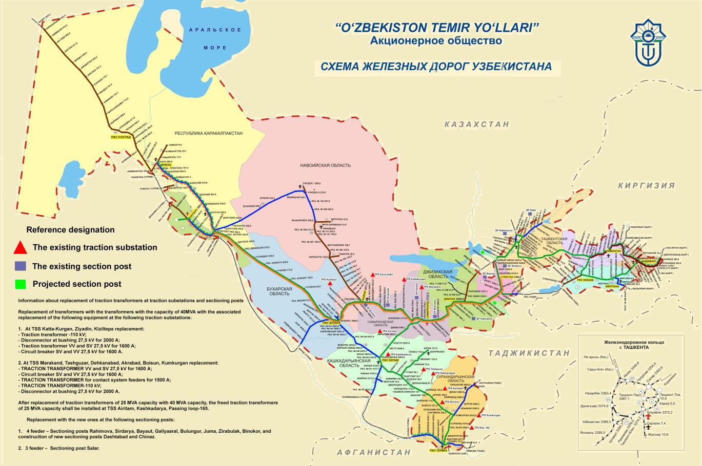
Рисунок 1: Карта железных дорог Узбекистана
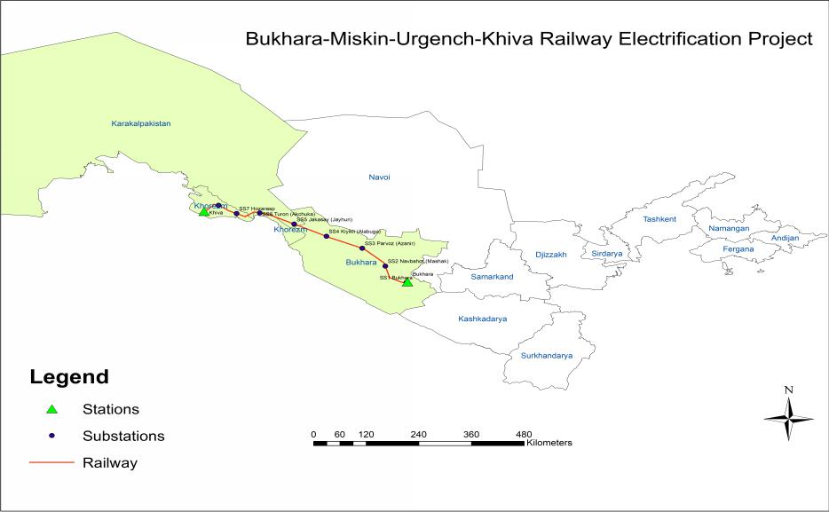

Рисунок 2: Проект электрификации железнодорожной линии Бухара-Мискин-Ургенч-Хива
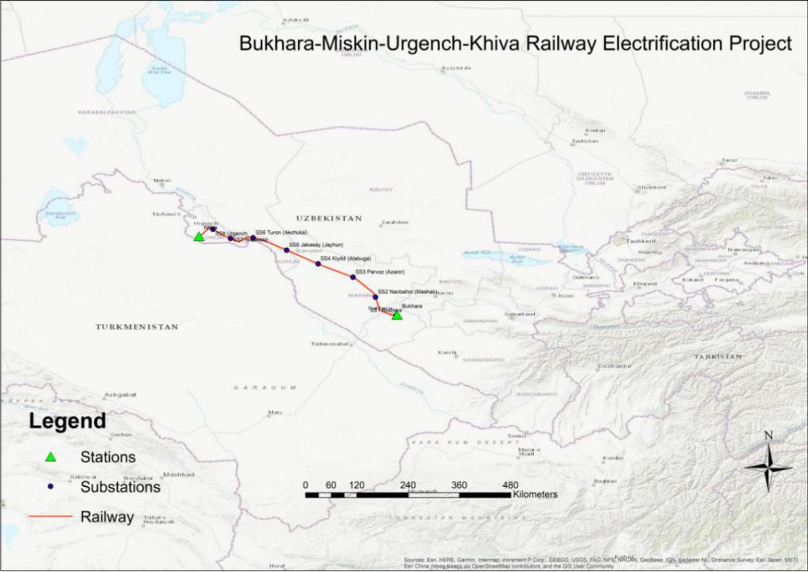

Рисунок 3: Топографическая карта железнодорожной линии БМУХ

Обоснование проекта

- Результатом проекта является улучшение железнодорожных услуг для грузовых и пассажирских перевозок, которые соединяют столицу страны с крупными городами на западе страны по железной дороге. Проект включает два результата:
  - Результат 1: Модернизация железнодорожной инфраструктуры на линии Бухара-Мискин-Ургенч-Хива. Это включает (i) строительство восьми (8) тяговых подстанций, (ii) строительство восьми (8) постов секционирования, (iii) установку систем контактной сети, (iv) установку систем сигнализации, связи и SCADA, (v) строительство внешнего энергоснабжения и (vi) ввод в эксплуатацию машин и оборудования для технического обслуживания железных дорог, а также оборудования для депо, а также (vii) закупка специализированных проводов для контактной сети. Кроме того, будет произведена небольшая модернизация инфраструктуры электрификации на прилегающих линиях от Бухары до Ташкента и от Самарканда до границы с Афганистаном.
  - Результат 2: Развивался туристический экономический коридор Бухара – Мискин – Ургенч – Хива. Проект будет поддерживать УТЙ и правительство в (i) маркетинге железных дорог в сочетании с более широкими усилиями Узбекистана по привлечению туристов, (ii) поддержке муниципалитетов вдоль железнодорожного коридора с развитием ориентированного на транзит развития вокруг станций, (iii) поддержка муниципалитетов вдоль железнодорожного коридора в рамках запланированного устойчивого развития туризма с особым вниманием к продвижению устойчивости новых туристических объектов и экотуризма, (iv) внедрение системы электронных билетов, чтобы облегчить туристам и внутренним пассажирам средства передвижения бронирование билетов и (v) расширение участия женщин в экономической деятельности, связанной с туризмом, например, в туристических информационных центрах и продаже местных поделок.

- Азиатский банк развития (АБР) и Азиатский банк инфраструктурных инвестиций (АБИИ) были приглашены Правительством Узбекистана (Правительство Узбекистана) и O'zbekiston Temir Yo'llari (УТЙ) для оказания помощи в софинансировании Проекта.

Детальная информация о компонентах проекта, которые рассматриваются в данном Отчете о комплексной социальной экспертизе

- Что касается социального воздействия, компоненты были проанализированы, оценены и подразделены на подпроекты (компоненты) с подтвержденными воздействиями на отчуждение земли и переселение и без них. Компоненты с воздействием на отчуждение земли и переселение охватываются двумя отчетами ПОЗП: ПОЗП 1 для строительства тяговых подстанций и постов секционирования, и ПОЗП 2 для охвата системы внешнего энергоснабжения.

- Этот Отчет о комплексной социальной экспертизе охватывает компоненты проекта, которые, как считалось, не подвергались воздействию по отчуждению земли и переселению, в частности:

  - Электрификация железной дороги БМУХ на существующей трассе, включая (i) установку контактной сети, (ii) установку систем сигнализации, связи и SCADA, (iii) строительство защитного ограждения с каждой стороны железной дороги в пределах 5 метров шириной от центральной линии в пределах существующей полосы отвода.

  - Модернизация и установка оборудования депо в Ургенче и Бухаре - Нет воздействия на отчуждение земли и переселение - потому что объекты находятся на территории, принадлежащей УТЙ.

  - На железнодорожных путях, прилегающих к линии БМУХ, модернизация 12 существующих тяговых подстанций, модернизация 9 постов секционирования и строительство двух новых постов секционирования на прилегающих участках железной дороги, все в пределах существующей полосе отвода. Модернизация будет в основном осуществляться за счет закупки трансформаторов большей мощности, которые позволят использовать локомотивы с более высокой производительностью, а также увеличить количество поездов на маршруте и способствовать увеличению пропускной способности на линии БМУХ.

- Возможные социальные воздействия и воздействия на отчуждение земли и переселение были оценены в ходе кабинетного исследования и полевых исследований, данные исследования подтвердили, что объем всех работ по перечисленным выше компонентам проекта будет проводиться в пределах полосы отвода проекта, принадлежащей УТЙ, и в течение всего проектного цикла по данным трем компонентам не ожидается воздействий на социальную сферу или отчуждения земли и переселения.

Цели процесса комплексной экспертизы

Цель комплексной экспертизы

- Компания УТЙ провела комплексную социальную экспертизу при поддержке консультантов по техническому содействию (TRTA), привлеченных АБР, чтобы (i) удостовериться, что компоненты, предлагаемые для финансирования в рамках проекта на существующих / сопутствующих объектах, имеют прошлых или текущих вопросов, связанных с защитными мерами в связи с вынужденным переселением и не потребуют дополнительного отчуждения (отвода) земли и / или переселения, и (ii) определить любые корректирующие действия, необходимые со стороны УТЙ и Правительства в отношении существующих объектов и участков. Консультанты уделили внимание оценке стратегии поддержания связи с общественностью и оценке осведомленности общественности в зоне влияния проекта. В этом отчете о комплексной социальной проверке (ОКСЭ) резюмируются результаты этой оценки. Кроме того, отчет предлагает превентивные и смягчающие меры для предлагаемых мероприятий во время окончательного проектирования и строительства.

- В отчет описываются мероприятия по отбору, проведенные для предлагаемого проекта, с целью определения масштабов воздействия проекта, выявления наличия и / или отсутствия потенциальных социальных и / или экономических воздействий и определения соответствующих мер по смягчению последствий и ответственности заинтересованных сторон проекта.

Методология, принятая для Отчета

- Отчет о комплексной социальной экспертизе следует методологии, изложенной в Заявлении АБР о политике защитных мер (2009) и соответствующих законах и постановлениях Правительства Республики Узбекистан. Также был проанализирован опыт других исследований по подготовке документации отчетов для сектора инфраструктуры, а также опыт, полученный ГРП-ЭT в ходе реализации других подобных проектов. Данный Отчет был подготовлен на основе полевых исследований, консультационных встреч с общественностью в зоне влияния проекта, анализа имеющихся данных и информации, полученной от УТЙ и АБР.

- Отчет охватывает описание существующих социальных условий и воздействия мероприятий, предложенных для строительства четырех компонентов проекта, оценку социального воздействия, качество консультаций с населением, процедуры МРЖ, мероприятия по устранению временного нарушения экономической деятельности частных фермерских хозяйств и местного населения, постоянное воздействие на активы, затрагиваемые проектом, и устранение непредвиденных последствий во время строительных работ.

- Первые полевые поездки были проведены Национальным консультантом по социальным защитным мерам и переселению 10 июля 2019 года. Во время полевых визитов Консультанты на местах осмотрели оба депо в Бухаре и Ургенче. Поездка на специальном поезде, проведенная 3-5 декабря 2019 г., позволила Группе проехать через всю полосу отвода недавно построенной железной дороги и изучить все места, которые могли вызвать даже незначительные опасения с точки зрения возможных социальных и / или экологических рисков воздействия.

- Группа специалистов по вопросам переселения использовала аэрофотоснимки (карты Google и файлы KMZ), документы о земельном отводе в рамках полосы отчуждения, которые помогли определить границы полосы отчуждения железной дороги и территории обоих депо, уже принадлежащих УТЙ.

- Во время рабочей поездки Консультанты технического содействия, представители УТЙ, АБР и АБИИ провели необходимые исследования, основанные на текущем проектном решении. В 2020 году Национальный консультант по социальным защитным мерам и представители УТЙ предприняли дополнительные поездки в целях проведения наблюдений. Целью этих посещений было перепроверить несколько конкретных мест, которые, согласно Google Maps, указывали на возможное воздействие на некоторые сооружения, частично расположенные в границах санитарной зоны железной дороги БМУХ.

- Группа специалистов по социальным защитным мерам, состоящая из экспертов по окружающей среде и переселению, подготовила информационный буклет для общественности, который содержит всю необходимую информацию о масштабах проекта, целях, правах на компенсацию, МРЖ, инструкции по охране окружающей среды, технике безопасности, включая контактные данные координатора МРЖ в ГРП-ЭТ. 24-28 августа 2020 года 700 экземпляров Информационной брошюры для общественности были розданы всем хокимиятам, расположенным на территории проекта, а также на железнодорожных станциях Бухара, Ургенч, Мискин и Хива. Группа специалистов следила за профилактическими мерами COVID-19 по социальному дистанцированию, маскам для лица и использованию дезинфицирующих средств для рук. Версия на узбекском языке Информационной брошюры для общественности и фотографии распространения буклетов представлены в Приложениях 9 и 10 соответственно.

- Посещение объекта подтвердило, что все компоненты будут построены на существующих объектах и земле, уже выделенной УТЙ. Следовательно, для реализации данного проекта не требуется дополнительного отчуждения или отвода земли.

- В декабре 2020 года к проекту был добавлен дополнительный компонент по модернизации тяговых подстанций и постов секционирования на прилегающих участках железнодорожных путей. В основном это включает замену трансформаторов на более мощные (40 МВА) для обеспечения большей мощности поездов. Группа по защитным мерам в рамках технического содействия провела соответствующее кабинетное исследование, за которым последовали полевые поездки 30 января - 2 февраля 2021 года. Группа провела визуальное наблюдение за каждым постом секционирования и тяговой подстанцией и подтвердила отсутствие какого-либо возможного социального воздействия.

- Группа подтвердила, что выделение земли завершено на (12) тяговых подстанциях и девяти (9) постах секционирования. В случае двух (2) постов секционирования, отвод земли ведется, но предварительно выбранный участок земли (10 м X 10 м) находится в пределах территории существующих тяговых подстанций. Следовательно, в обоих случаях эти области свободны от какого-либо частного использования, и никаких затрагиваемых лиц / Затрагиваемых домохозяйств не ожидается.

ВЫВОДЫ

Описание существующих и сопутствующих объектов

Обновление линии БМУХ

- Основной объем проекта заключается в электрификации 465-километрового участка существующего железнодорожного пути между Бухарой и Хивой. Этот маршрут состоит из нескольких участков, построенных в разные периоды времени. Приведенное ниже описание суммирует состояние каждого из этих отдельных участков, считая от Бухары и двигаясь на запад до Хивы:

  - Двухпутная железнодорожная дорога на участке Бухара - Разъезд 43 протяженностью 5,6 км и далее однопутная дорога от Разъезда 43 в направлении станции Ходжадавлет (близ границы с Туркменистаном). построена в 1884 году. Земляные насыпи пути, состоящие в основном из лессовидных суглинков и песчаной глины, были построены из почв, поступающих из местных отложений и карьеров. За длительный период эксплуатации балласт железнодорожного пути неоднократно поднимался, при этом общая толщина балласта теперь достигает 90 см. По результатам обследования участка Бухара-399 + 000 км железной дороги, проведенного проектным институтом, железнодорожный путь находится в удовлетворительном состоянии.

  - В конце 2017 года в рамках проекта «Строительство железнодорожной линии Бухара-Мискин» завершено строительство железнодорожной линии протяженностью 342,9 км. На участке от Разъезда 43 на пересечении 4,5 м до км 398 + 170 справа от существующей линии проложен второй путь. От км 398 + 170 в сторону станции Мискин путь прокладывается в новом направлении.

  - Однопутная железнодорожная ветка между станциями Мискин и Истиклол протяженностью 26,8 км построена в 2004 году в рамках проекта «Строительство новой железнодорожной линии Навои-Учкудук-Султануиздаг-Нукус и комбинированного моста через реку Амударья с подъездными путями и подъездными путями» по параметрам III категории. Основание (земляная насыпь) на правобережном участке реки Амударья - состоит из песчаных грунтов боковых отложений и выемок; тогда как на левом берегу оно состоит в основном из супесей и суглинков. Ширина земляного полотна 6,0 м. В период с 2005 по 2016 год капитальный ремонт путей не проводился.

  - Однопутная железнодорожная ветка от станции Истиклол до станции Ургенч была построена в 1950-1951 годах. Общая протяженность основного пути на участке от станции Истиклол до станции Ургенч составляет 54,9 км.

  - Существующая однопутная железнодорожная линия Ургенч-Хива была построена в 2017 году в рамках проекта «Строительство железнодорожной линии Ургенч-Хива» по параметрам I категории. Основание состоит в основном из песчаных глин и лессовидных суглинков, добываемых из боковых отложений. Общая длина главной дороги 33,3 км.

- Основные параметры железнодорожной линии (Бухара-Ургенч-Мискин-Хива) представлены в таблице ниже.

Таблица 1: параметры линии БМУХ
Показатель | Единица измерения | Участок Бухара-Ургенч-Мискин-Хива |  |  |  | Итого
 |  | Станция Бухара-км 355 + 916 | км355 + 916-км372 + 240 / км341 + 167 (станция Истиклол) | Станция Истиклол-Станция Ургенч | Станция Ургенч-станция Хива
Эксплуатационная длинна | км | 347.60 | 15.50 | 55.35 | 33.3 | 451.75
Тип тяги |  | Электрические локомотивы
Ширина земляного полотна на перегонах | м | 7.6 | 7.6 | 7.6 | 7.6 | -
Переезды

- охраняемые переезды с устройствами защиты переездов (УЗП) | pc | 14 | 2 | 1 | 11 | 41
- Реконструкция неохраняемых переездов с установкой устройств защиты переездов (УЗП) | pc | - | 3 | 10 | - | 13
Источник: ТЭО, 2019

- Между городами Бухара и Хива имеется десять (10) железнодорожных станций: Бухара, Янгиабад, Яхшилик, Корлитог, Хизирбобо, Истиклол, Хазарасп, Даутепа, Багат, Ханка, Ургенч и Хива. Большинство станций построены или отремонтированы недавно. На линии также имеется пять разъездов: Навбахор, Парвоз, Кийикли, Джайхун и Турон. Система связи, системы сигнализации и SCADA будут установлены на всех станциях и разъездах.

- Более двух третей трассы проходит через пустынные районы. Трасса также проходит через населенные пункты близ Бухары, Ургенча и Хивы в Хорезмской области.
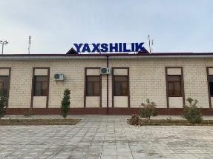 | 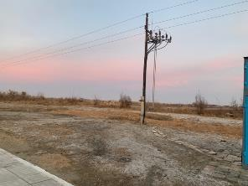
Станция Яхшилик в Бухарской области | Окрестности станции Яшлык
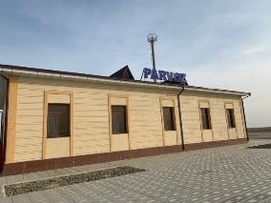 | 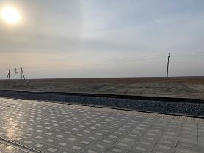
Разъезд Парвоз | Окрестности разъезда Парвоз
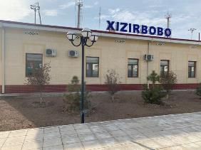 | 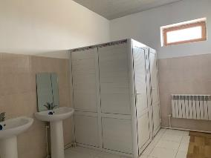
Станция Хизирбобо | Санитарно-бытовые помещения на станции Хизирбобо
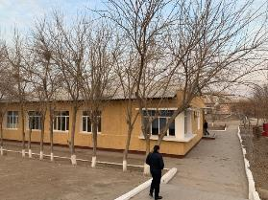 | 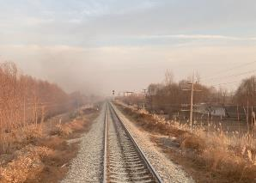
Станция Хазарасп | Железная дорога, идущая к станции Хазарасп
Рисунок 4: Вид железнодорожных станций

- Как правило, существующая полоса отвода покрывает расстояние не менее 10 метров от центра отдельной железнодорожной линии в каждом направлении. Однако в некоторых местах с более высокой плотностью населения была проложена более узкая полоса отвода, чтобы избежать ненужного переселения во время строительства железной дороги.

- Все работы в рамках проекта осуществляются в пределах существующей полосы отвода: (i) установка контактной сети, (ii) установка систем сигнализации, связи и SCADA, (iii) строительство защитного ограждения.

  - Установка контактной сети включает установку опор по обе стороны от железной дороги, включая четыре ответвления, примыкающие к основной линии, все они будут расположены в пределах существующей полосы отвода существующей железнодорожной линии. На этапе строительства не ожидается воздействия на вынужденное переселение.

  - Для установки систем сигнализации, связи и SCADA работы включают рытье траншей глубиной примерно 50-70 см для прокладки кабелей в полосе отвода.

  - Защитные ограждения будут установлены на расстоянии 5 м от центральной линии.

- Комплексная экспертиза выявила, однако, одно возможное дополнительное воздействие на отчуждение земли и переселение, которое может быть вызвано проектом, если он не будет спроектирован должным образом. Это включает в себя установку так называемых линий «ДПР», которая представляют собой электрические кабели, используемые для снабжения электричеством станций и других объектов. Линии ДПР обычно устанавливаются на рукавах, которые выступают в противоположном направлении от контактной сети, которая питает поезда электричеством (Рисунок 5). Согласно местным нормам, ДПР, как и любая другая электрическая линия, имеет особые требования безопасности, а именно: край линии ДПР должен находиться на расстоянии 4 метров от ближайшего здания (крыша, балкон) по горизонтали и 3 метра по вертикали.

- С учетом также длины самой линии ДПР общая зона безопасности от оси железной дороги в случае подвешивания линии ДПР составляет в среднем почти 9,5 метра = 3,3 м (расстояние установленной опоры от оси дороги) + 0,5 м ( длина столба) + 1,70 м (длина ДПР) + 4 м (безопасное расстояние от края линии ДПР) (см. рисунок 2.1 ниже). В пределах этой 9,5-метровой зоны безопасности строительство жилых домов и построек запрещено. Чтобы обеспечить сохранение 10-метровой буферной зоны (5м от оси с двух сторон), были проведены дополнительные технические обследования для корректировки конструкции ДПР в населенных пунктах и минимизации воздействия.

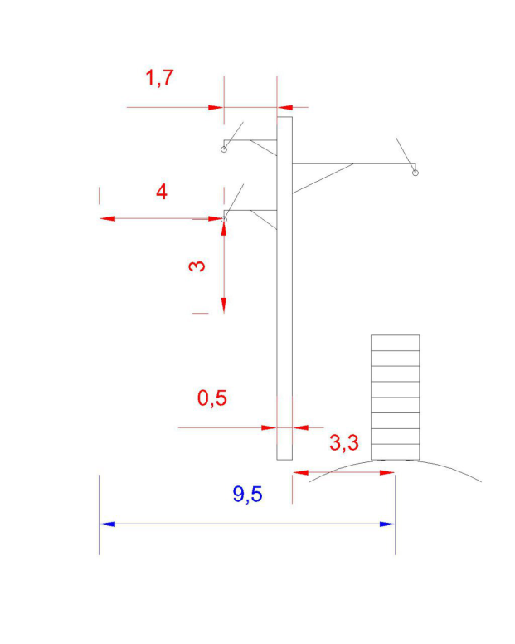 | 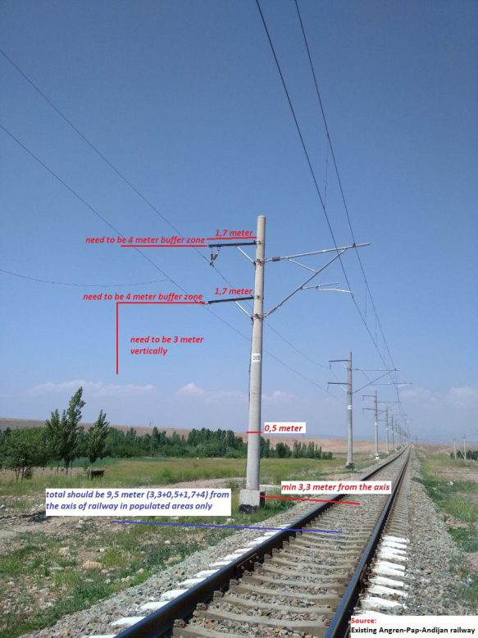
Рисунок 5: Нормы для установки линии ДПР
- Группа специалистов по защитным мерам использовала окончательную детальную схему проекта с указанием местоположения опор, которая была наложена на карты Google, чтобы выявить любое возможное воздействие на частные активы или сооружения. Работая над оценкой социальных (вынужденное переселение) и экологических аспектов построения контактной сети, группа специалистов по социальным защитным мерам подготовила файлы Google KMZ с установкой буферной зоны в 9,5 м от оси железной дороги. Согласно детальному анализу, в пределах 9,5-метровой буферной зоны, необходимой для установки электрических опор для электрификации железной дороги Бухара-Мискин-Ургенч-Хива, было выявлено 33 сооружения.
- В сотрудничестве с ГРП УТЙ консультанты ТС по защитным мерам представили Проектному институту электронные и бумажные копии материалов, описывающих эти 33 сооружения, которые рассматриваются как объекты с потенциальным воздействием.
- Были проведены последующие встречи с проектным институтом для обсуждения возникших потенциальных угроз и поиска возможных решений для полного устранения любых воздействий на сооружения и предотвращения физического переселения.
- Были проанализированы потенциальные риски воздействия и дополнительно рассмотрены и уточнены меры по смягчению, предложенные проектным институтом. Решение, предлагаемое Проектным институтом, состоит в том, чтобы выбрать свободную площадь для каждой опоры, которая будет устанавливаться на земле, свободной от каких-либо постоянных или временных сооружений или каких-либо активов.
- Особое внимание было уделено двум (2) точкам (далее - точка №3 и точка №4), где некоторые сооружения расположены напротив друг друга по обе стороны железной дороги.
- Проектный институт изучил эти места на проектных чертежах и определил, что эти сооружения не расположены прямо напротив друг друга, что позволяет устанавливать опоры дальше от этих конструкций, не вызывая каких-либо воздействий.
- Проектный институт подтвердил в письменной форме и принял это решение как выполнимую и эффективную меру по смягчению последствий для полного устранения любых возможных рисков воздействия на сооружения, расположенные поблизости и в пределах полосы отвода железной дороги.
- Проектный институт подтвердил нижеследующее:
  - Все сооружения электрификации, расположенные в полосе отвода, будут специально идентифицированы (определены) в процессе строительства линии электрификации железной дороги.
  - Во избежание переселения людей и сноса сооружений вдоль высокоскоростной железнодорожной линии, во время разработки проекта опоры контактной системы будут расположены на стороне пути, где нет зданий, на участках, указанных экспертами АБР.
  - Точки 3 и 4 не являются жилыми домами. Точка 3 - шкафы сигнализации и линия ДПР 27,5 кВ, проходящая над этим сооружением, не нарушает правила техники безопасности и не требует сноса сооружения.
  - Для строительства проектируемого ограждения в полосе отвода имеется свободное пространство на расстоянии более 5 (пяти) метров от оси пути.
- В результате воздействия на отчуждение земли переселение удалось избежать, и вся деятельность по трем компонентам проекта ограничивается имеющейся полосой отвода.

Депо Бухара и Ургенч

- Как и в настоящее время, железная дорога БМУХ протяженностью 465,54 км после электрификации будет обслуживаться локомотивами из депо Бухара и Ургенч.

- Тяга для поездов на этом участке обеспечивается следующим образом:
  - Для пассажирского движения:
- дизель-электрическими локомотивами ТЭП70 депо Ургенч по плечевой схеме на участке Ургенч - Мискин, с заменой локомотивных бригад на станции Мискин;
- дизель-электрическими локомотивами ТЭП70 Бухарского депо на участке Мискин - Бухара, с заменой локомотивных бригад на станции Мискин.
  - Для грузового движения:
- дизель-электрическими локомотивами 2ТЭ10М, 3ТЭ10М депо Ургенч по плечевой схеме на участке Ургенч - Мискин, с заменой локомотивных бригад на ст. Мискин;
- дизель-электрическими локомотивами 2ТЭ10М, 3ТЭ10М Бухарского депо на участке Мискин - Бухара обеспечена замена локомотивных бригад на ст. Мискин.

- Техническое обслуживание ТО-2 оборудования, действующего в депо Бухара, Мискин, Ургенч. Текущий ремонт ТР-1 и обслуживание дизель-электрических локомотивов ТО-3 осуществляется в Бухарском и Ургенчском депо. Основные данные о локомотивном парке и перечень существующих зданий и сооружений приведены в таблице ниже.

Таблица 2: Основные данные локомотивного парка
№ | Наименование зданий и сооружений | Производственные мощности, краткие характеристики (габариты здания, количество стойл)
 |  | Депо Бухара | Депо Ургенч
1 | Деповское ТО-2 и обслуживание | 51,2x24x9 м | 48х24х9м
2 | Цех ТО-3 для поездных локомотивов | 61х24х11,5 | 49х27х12,2
3 | Цех ТР-1 для поездных локомотивов | 61х24х11,5 | 60х24х15,5
4 | Цех ТО-4 | 45х7,0х7,5м | -
5 | Количество ремонтных стойл | 3 | 3
6 | Склад дизельного топлива, м³ | 5000 | 3000
7 | Склад масла, м³ | 450 | 360
8 | Склад сухого песка, м³ | - | 1000
9 | Устройство для осушения песка, м³/день | 20,0 | 20,0
10 | Дом отдыха для локомотивных бригад, мест | 1/36 | 1/48

- Описание планируемых мероприятий по проекту в депо Бухара и Ургенч представлено в таблице ниже.

Таблица 3: Перечень мероприятий, планируемых в рамках проекта
№ | Название проектируемых и реконструируемых зданий и сооружений | Примечания
Станция Ургенч
1. | Реконструкция ЛМД (Депо технического обслуживания локомотивов) (Цех ТО-2 и сервисное обслуживание) по обслуживанию электровозов (площадки для ТО, установка станка для точения колесных пар без выкатывания). | Размеры в плане  48x24x9 м
Депо Бухара
2.  3. | Монтаж технологического оборудования в цехах ТО-3 и ТР-1 для обслуживания электровозов.  Реконструкция здания цеха ТО-3 (площадки для обслуживания электровозов) | Размеры в плане  61х24х11,5 м

- Цех ТО-2 и сервисного обслуживания электровозов с системой технического зрения (ССП) на станции Ургенч предназначен для основного обслуживания локомотивов между плановым осмотром и техобслуживанием на этапе эксплуатации. Технический осмотр локомотивов совмещен с обслуживанием оборудования: подача песка, смазки и чистящих средств.

- Реконструкция цехов ТР-1 и ТО-3 в Бухарском локомотивном депо необходима для обслуживания электровозов, включая установку площадок высотой 4,2 м для осмотра и обслуживания вспомогательного оборудования, расположенного на крыше электровозов.

- Проект включает закупку и установку оборудования для обслуживания электровозов и его установку в депо Бухара и Ургенч. Прочие строительные работы по восстановлению мастерских и строительству дополнительных площадок будут выполнены за счет средств УТЙ.

- Поскольку депо Бухара и Ургенч уже являются действующими объектами, и там будут реализованы только некоторые проектные мероприятия, социальный аудит был проведен в обоих депо. Результаты социального аудита подтвердили, что отчуждение земли для реконструкции депо не требуется. Следовательно, в результате проекта не ожидается воздействий, связанных с отчуждением земли и переселением.

- Бухарское депо расположено на 2,6 га и полностью огорожено. Территория Ургенчского депо занимает 10,05 га полностью огороженной территории. Оба депо укомплектованы людьми, занятыми на руководящих должностях, и специализированным обслуживающим персоналом, занимающимся регулярным обслуживанием и ремонтом локомотивов и машинного оборудования на объектах депо. В обоих депо персонал работает посменно, обеспечен питанием и жильем. Социальными аспектами управляет инженер по охране труда и технике безопасности, который одновременно отвечает за выполнение требований в области ОЗБТ в каждом депо.

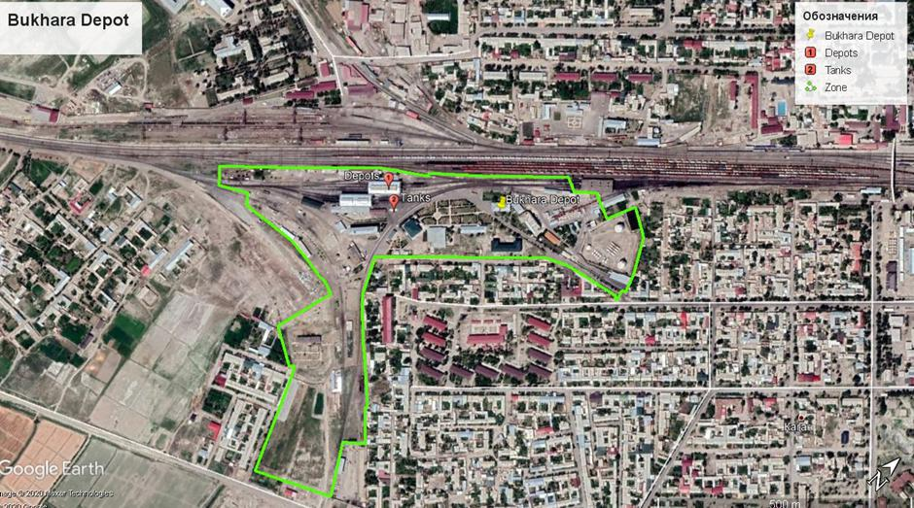
Рисунок 6: Расположение депо Бухара

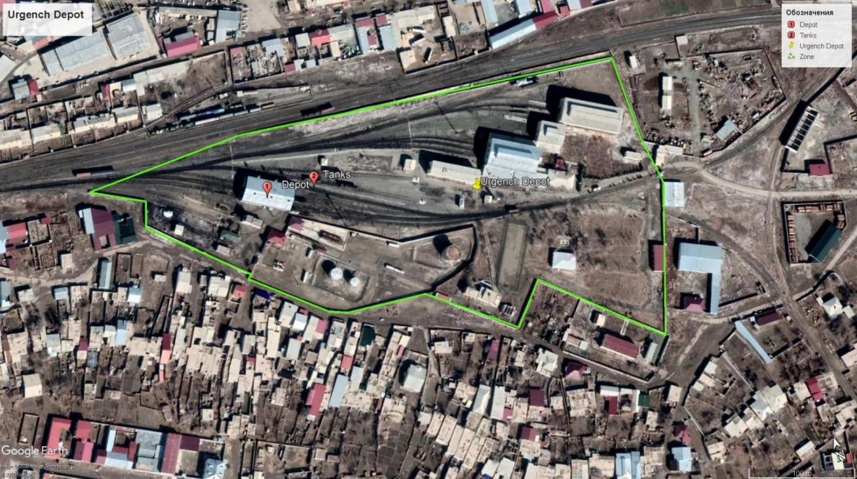
Рисунок 7: Расположение депо Ургенч

Мелкие работы на тяговых подстанциях и постах секционирования на прилегающих участках железной дороги
- Мелкие работы на 12 тяговых подстанциях и 11 постах секционирования будут проводиться в тех местах, которые указаны в таблице 4, и в основном будут связаны с заменой электрических трансформаторов на более мощные.

Таблица 4: Расположение и статус землеотвода для постов секционирования и тяговых подстанций, подлежащих замене в целях увеличения пропускной способности

# | Подстанция | Тип | Область | Район | Отвод земли | Площадь, (га)
 | Salar | Пост секционирования | Ташкентская | Город Ташкент | Да | 0.47
 | S.Rahimov | Пост секционирования |  |  | Да | 0.012
 | Chinaz | Пост секционирования |  | Chinaz | Нет | Not built
 | Syrdarya | Пост секционирования | Сырдарьинская | Syrdarya | Да | 0.0025
 | Bayaut | Пост секционирования |  | Bayaut | Да | 0.008
 | Dashtabad | Пост секционирования | Джиззакская | Dashtabad | Нет | Not built
 | Gallaaral | Пост секционирования |  | Gallaaral | Да | 0.025
 | Bulungur | Пост секционирования | Самаркандская | Bulungur | Да | 0.026
 | Marokand | Тяговая подстанция |  | Pastargon | Да | 0.78
 | Juma | Пост секционирования |  |  | Да | 0.025
 | Kattakurgan | Тяговая подстанция |  | Kattakurgan | Да | 0.97
 | Zirabulok | Пост секционирования |  | Narpay | Да | 0.024
 | Ziyadin | Тяговая подстанция |  | Pakhtachi | Да | 0.98
 | Binokor | Пост секционирования | Навоийская | Karmana | Да | 0.025
 | Kyzyltepa | Тяговая подстанция |  | Kyzyltepa | Да | 0.55
 | Ayritam | Тяговая подстанция | Кашкадарьинская | Chirokchi | Да | 0.78
 | Кашкадарьинская | Тяговая подстанция |  | Karshi | Да | 0.81
 | Tashguzar | Тяговая подстанция |  | Guzor | Да | 0.89
 | Dekhkanabad | Тяговая подстанция |  | Dehkanabad | Да | 0.83
 | Akrabat | Тяговая подстанция |  |  | Да | 0.83
 | Boysun | Тяговая подстанция | Сурхандарьинская | Boysun | Да | 0.9313
 | Kumkurgan | Тяговая подстанция |  | Kumkurgan | Да | 0.79
 | Razezd 165 | Тяговая подстанция |  | Jarkurgan | Да | 0.96
Итого: 23 |  | Постов секционирования-11 | 7 | 20 | - | 10.72
 |  | Тяговых подстанций-12

- Группа по социальным защитным мерам Консультанта TRTA в составе г-жи Мадины Халмирзаевой (специалист по окружающей среде) и г-на Маманбека Реймова (специалист по социальным защитным мерам и переселению) провела тщательное кабинетное исследование имеющихся материалов..

- Аналитическое исследование подтвердило, что мероприятия, требующие модернизации постов секционирования и тяговых подстанций, не потребуют отчуждения дополнительных земель у частных пользователей. Площадь земель, отведенных под существующие посты секционирования и тяговые подстанции, достаточна, дополнительных земель для замены трансформаторов не требуется. Таким образом, результаты кабинетного исследования уже подтвердили, что отчуждения новых земельных участков для целей проекта не потребуется.

- Чтобы результаты кабинетного исследования были точными и надежными и исключили возможность какого-либо социального воздействия, группа специалистов консультанта TRTA провела полевые поездки с 30 января по 2 февраля 2021 года.

- Группа провела визуальное наблюдение за каждым постом секционирования и тяговыми подстанциями и убедилась, что ни одно из этих мест не используется и не будет использоваться частными лицами, поскольку эти объекты в основном расположены в безлюдной местности, вдали от населенных пунктов и, кроме того, эти объекты защищены стандартными металлическими решетками, установленными вокруг этих объектов, включая санитарную зону (в целях охраны здоровья и обеспечения безопасности).

- Результаты кабинетного исследования и посещения участков работ подтвердили отсутствие каких-либо социальных воздействий во всех 23 местах расположения постов секционирования и тяговых подстанций, выбранных для работ. Информация о замене тяговых трансформаторов на тяговых подстанциях и постах секционирования приведена в Приложении 9.

Основа для оценки

- Обследование для оценки воздействия для данного Отчета проводилось на основе существующего проекта электрификации железной дороги БМУХ. Следующее послужило основой для оценки:

- Оценка требуемой буферной и санитарной зоны на территории железной дороги: Окончательная детальная проектная схема с расположением опор была наложена на карты Google, чтобы выявить любое возможное воздействие на частные активы или сооружения.

- Нормативная база: Подробная оценка воздействия в результате временного и постоянного отвода земли была осуществлена в соответствии с нормативами Республики Узбекистан, а также нормами для строительства и эксплуатации линий электропередачи, в частности:

- Государственный норматив КМК 2.10.08-97 (1997 г.) предоставляет стандарт и руководство по проектированию, строительству и эксплуатации линии электропередачи, особенно с напряжением 0,4-500 кВ, с требованием постоянного и временного отвода земли для линии электропередачи.
- Постановление Кабинета Министров № 93 об «Утверждении правил охраны объектов электросетевого хозяйства» (17 мая 2010 года) приводит правила по защите линий электропередачи, а также
- Государственные требования “СанПин РУз” № 0236-07 (2007) приводят санитарные нормы и правила безопасности для населения, проживающего вблизи высоковольтных линий электропередачи.

- В соответствии с вышеуказанными правилами, воздействия в связи с отчуждением земли и вынужденным переселением классифицируются как постоянные воздействия только с точки зрения отчуждения земли в пределах 10-метрового коридора (5м от оси в обе стороны) буферной зоны для электрификации магистрального пути Бухара-Мискин-Ургенч-Хива (452 км) при напряжении ЛЭП 27,5 кВ (КМК 2.10.08-97, Таблица 1). Для безопасной эксплуатации ЛЭП необходима санитарно-защитная зона в те же 5 м для населения, проживающего вблизи ЛЭП.

- Национальное законодательство определяет правила отчуждения земли и активов, находящихся в частном пользовании, для общественных и государственных нужд и определяет принципы оценки и компенсации по полной восстановительной стоимости всех затрагиваемых проектом активов (земля, строения, многолетние растения) после отчета об оценке, подготовленного оценочными компаниями за счет заявителя.

- Постановление Кабинета Министров № 146 (от 25 Мая 2011 года) направлено на совершенствование порядка предоставления земельных участков, защиты прав юридических и физических лиц на землю, улучшение архитектуру населенных пунктов и эффективного использования их земельных участков для строительства в соответствии с Земельным кодексом и Градостроительстве кодексом. Это постановление утвердило два предписания: (I) Положение о порядке предоставления земельных участков для развития городов и других несельскохозяйственных целей, (II) Положение о порядке компенсации за земельных собственников, пользователей, арендаторов и собственников, а также потери сельского и лесного хозяйства.

- Результаты описанных выше проверок и исследований были предприняты консультантами Подрядчика по социальным защитным мерам и представителями УТЙ на основе окончательного утвержденного проекта. Эти мероприятия позволили определить и подтвердить масштабы воздействия проекта и разработать соответствующие меры по смягчению последствий, которые необходимо предпринять во время строительных работ.

- Исследования и проверки, проведенные Консультантом и ГРП-ЭТ, подтвердили, что компонент не окажет никакого дополнительного воздействия на землю или активы, используемые в частном порядке. Следовательно, новых случаев физического переселения или экономического перемещения в результате предлагаемых строительных работ не ожидается.

Категоризация проекта

- В соответствии с Заявлением АБР о политике защитных мер от 2009 г., проект отнесен к категории «В» в отношении воздействия, связанного с вынужденным переселением.

- Никакого плана по коренным народам не требуется, поскольку в рамках всего проекта не подтверждено никакого воздействия на коренное население, ни в рамках конкретного подпроекта электрификации железной дороги МБУХ, ни в рамках реконструкции депо Бухара и Ургенч..

Подтвержденное отсутствие дополнительных воздействий, связанных с отчуждением земли и переселением

- Комплексная экспертиза подтвердила, что от трех компонентов проекта, перечисленных в таблице ниже, не ожидается никаких прошлых, ожидаемых или будущих воздействий на вынужденное переселение и отчуждение земли, а также дополнительных воздействий.

Таблица 5. Сводная информация по компонентам, объектам и воздействиям

# | Компонент | Область | Район | Наименование объекта | Воздействия | Отвод земли
a | Электрификация линии БМУХ | Бухарская, Хорезмская, Республика Каракалпакстан | Kagan,  Rumitan,  Peshku,  Turtkul,  Tuproqkala,  Hozarasp,  Urgench | Железная дорога | Нет | Зона полосы отвода УТЙ
b1 | Реконструкция депо Бухара | Бухарская | Kagan | Депо Бухара | Нет | Существующее депо (существующее предприятие), прикрепленное к земле УТЙ.
b2 | Реконструкция депо Ургенч | Хорезмская | Urgench | Депо Ургенч | Нет | Существующее депо (существующее предприятие), прикрепленное к земле УТЙ.
c | Мелкие работы на тяговых подстанциях и постах секционирования на прилегающих участках железной дороги | Ташкентская, Сырдарьинская, Джизакская, Самаркандская, Навоиская, Кашкадарьинская, Сурхандарьинская |  | Тяговые подстанции и посты секционирования | Нет | Существующие тяговые подстанции

- В ходе полевых исследований консультанты ТС изучили все данные, имеющиеся в региональных офисах УТЙ, и сравнили с информацией, доступной в местном офисе Кадастра. В Приложении 2 представлены имена, должности и контактные данные заинтересованных сторон проекта, с которыми были проведены встречи во время подготовки данного Отчета о комплексной социальной экспертизе.

- Однако, если по какой-либо причине произойдет дополнительное воздействие до завершения строительных работ и строительства всего проекта, что повлечет за собой любые новые потребности в отчуждении земли или потерю активов, находящихся в частном владении, что приведет к потере дохода, строительные работы на территории компонента / участка с непредвиденным / возникающим воздействием будут немедленно приостановлены до тех пор, пока не будет подготовлен, раскрыт и согласован с УТЙ и АБР и внедрен соответствующий план корректирующих действий (ПКД).

- На местах будут проведены соответствующие обследования, которые будут включать перепись, детальные измерительные обследования, а также социально-экономическое обследование новых перемещаемых лиц, демаркацию земельного участка, инвентаризацию всех затрагиваемых проектом активов и оценку для определения расчетной суммы денежной компенсации для всех правомочных перемещаемых лиц. Права и поддержка всех правомочных ПЛ будут соответствовать положениям и стандартам утвержденных ПОЗП в рамках проекта.

- Строительные работы будут продолжены после завершения утвержденной реализации ПКД и подготовки соответствующего отчета о соответствии.

- Чтобы обеспечить полное соответствие проекта требованиям Заявления АБР о политике защитных мер от 2009 года, Консультант провел дополнительное обучение для сотрудников, назначенных ГРП-ЭТ на территории проекта. Кроме того, ГРП-ЭТ, при необходимости, будет оказана помощь в процессе создания комиссии по рассмотрению жалоб на уровнях Хокимията. Комиссия по рассмотрению жалоб будет вести журналы жалоб, а члены комиссии на местном уровне будут принимать и обрабатывать любые претензии или жалобы, поданные в отношении любого компонента проекта.

- Результаты проведенного обучения, создание комиссии по рассмотрению жалоб на уровне ГРП-ЭТ и Хокимията, раскрытие информации и проведенные консультаций, а также любые возникающие / непредвиденные социальные воздействия в ходе реализации Проекта будут описаны в полугодовых отчетах о социальном мониторинге для представления в АБР для рассмотрения и дальнейшего опубликования.

РЕКОММЕНДАЦИИ В ОТНОШЕНИИ ДАЛЬНЕЙШЕЙ КОМПЛЕКСНОЙ ЭКСПЕРТИЗЫ

- Выводы Отчета о комплексной социальной экспертизе, касающиеся отсутствия воздействия в связи с вынужденным переселением, будут подтверждены после завершения детального проектирования.

- Следующие основные мероприятия будут осуществляться в течение всего проектного цикла.

Распространение информации, вовлечение заинтересованных сторон и механизм рассмотрения жалоб

- УТЙ должна продолжать процесс вовлечения заинтересованных сторон в рамках проекта и распространения информации в ходе реализации проекта. Целью процесса консультаций с заинтересованными сторонами является распространение информации о проекте и его ожидаемых последствиях и результатах среди основных и вторичных заинтересованных сторон, а также сбор информации по соответствующим вопросам, с тем чтобы полученные отзывы могли быть использованы для решения преобладающих проблем на ранних стадиях разработки проекта. Еще одна важная задача - определить степень озабоченности сообщества, рассмотреть данные вопросы на уровне проекта и предложить соответствующие меры по смягчению любых неблагоприятных воздействий на ранних стадиях разработки проекта.

- Строительный подрядчик будет отвечать за регулярное распространение информации в зоне влияния проекта о незавершенных работах, связанных с проектом ограничениях на права землепользования, а также о мерах безопасности, которые необходимо соблюдать во время строительных работ и эксплуатации.

- Следующая информация должна быть раскрыта в общественных местах, чтобы местное население было осведомлено о различных мероприятиях в рамках Проекта.:
- Информационная брошюра
- Информация о потребностях и преимуществах предлагаемого проекта
- Механизм рассмотрения далоб и его преимущества в процессе рассмотрения жалоб и своевременного разрешения любых социальных и / или экологических вопросов
- Экологические проблемы
- График строительных работ
- Контактные данные комиссии по рассмотрению жалоб на уровне Хокимията.
- Прочая важная информация на этапе реализации и эксплуатации проекта.

- Механизм рассмотрения жалоб. Затрагиваемые лица будут иметь право подавать жалобы и запросы по любому аспекту компенсации приобретения земли и переселения. ГРП (УТЙ) будет выступит в качестве секретаря МРЖ, чтобы убедиться, что МРЖ находится в рабочем состоянии эффективно решать экологические и социальные проблемы проекта ПЛ. Предложенный МРЖ был обсужден менеджером и специалист по мерам защиты ГРП и был представлен в ходе публичных консультаций. ГРП будет гарантировать, что жалобы и претензии по любому аспекту приобретения земли, компенсации и переселения будут рассматриваются своевременно и удовлетворительным образом. Все возможные направления становятся доступными для ПЛ для урегулирования своих претензии на уровне проекта. В рамках установденного механизма рассмотрения жалоб на уровне проектов, пострадавшие семья могут обжаловать любое решение, практику или деятельность, связанную с оценкой или оценкой земли или других активов, приобретения и компенсации. После обсуждения со всеми сторонами, были предложены следующие уровни работы механизма рассмотрения жалоб в рамках проекта, как описывается ниже в таблице 6.

Таблица 6: Циклы Механизма Рассмотрения Жалоб
Уровень/Шаги | Процесс
Уровень 1- любая станция линии БМУХ или хокимиат | Пострадавшее лицо обращается на любую станцию железной дороги БМУХ. Начальник станции или назначенный сотрудник будет отвечать за прием и регистрацию жалоб. Представители ГРП на строительной площадке будут собирать информацию о полученных жалоб от контролирующих станций на ежедневной основе. Альтернативной отправной точкой для жалоб будут также хокимияты в соответствии с их обязательствами, определяемыми национальным законодательством: (i) хокимияты соответствующих районов (городов) обязаны уведомлять владельцев жилых, производственных и других зданий, сооружений и насаждений о принятом решении в письменной форме под подпись не позднее, чем за шесть месяцев до сноса, (ii) имеется 1-й заместитель хокима, ответственный за промышленность, капитальные строительные коммуникации и коммунальные услуги, который обычно несет ответственность за любые вопросы / жалобы в связи со строительством и выделением земли; он тесно сотрудничает с руководителями станций, а в случае возникновения жалоб они будут информировать друг друга.  После регистрации поступивших жалоб, представители ГРП рассмотрят природу / специфичность жалобы и направить его соответствующей стороной для разрешения. Параллельно с этим, представитель ГРП сообщит ГРП в Ташкенте о полученной жалобы и дальнейшие меры предпринятые для ее решения. В зависимости от характера жалобы она может пойти Подрядчику, земельного кадастра, Махалла или районного отделения Комитета по охране природы. Например, жалобы, связанные с вопросами переселения может быть перенаправлены в земельный кадастр, хокимият и махалла. В случае экологической проблемы, жалобы будут переданы Подрядчику или Комитету по охране природы области. В реализации механизма рассмотрения жалоб ГРП будут оказывать помощь представители консультанта по надзору, а также специалист по социальной защите. На этом уровне жалобы должны быть решены в течение 2-х недель.
Уровень 2 – секретариат УТЙ в городе Ташкент | В случае, если жалоба не была рассмотрена на первом этапе или заявитель не удовлетворен решением/ принятым решением, он / она может подать жалобу непосредственно в секретариат УТЙ в Ташкенте. В соответствии с установленной процедурой секретариат рассмотрит жалобу и направит в соответствующий отдел для принятого решения о его возмещении. В случае, если жалоба не связана непосредственно с проектом, дальнейшую инстанцию будет рекомендовано заявителю, куда он / она должен обратится для принятия решений.  В случае, если жалоба требуется больше времени и ресурсов для резолюции, УТЙ может создать команды по обработке жалобы со следующими членами, такие как представители УТЙ района представительства, районного хокимията: кадастровый отдел и махалли или сельского схода граждан или / и фермерских советов, или / и ассоциации женщин. Все жалобы будут решены в течение 15 дней, а в случае если потребуется дополнительные детали, максимум 30 дней будет использоваться для разрешения и закрытия жалобы с предварительным уведомлением заявителя.

- Комиссия по рассмотрению жалоб. В течение всего проектного цикла Комиссия по рассмотрению жалоб (КРЖ) должна оставаться в рабочем состоянии для своевременного решения социальных и / или экологических проблем, если таковые возникнут во время строительных работ. В ходе реализации проекта любые жалобы местного населения будут рассматриваться через механизм рассмотрения жалоб, созданный в рамках проекта и применяемый как к социальным, так и к экологическим защитным мерам. КРЖ должна соответствовать требованиям МРЖ и состоять из:
- Уровень 1: Начальник станции и представитель соответствующего хокимията / махалли или сельского схода граждан и / или советов фермеров, и / или ассоциации женщин.
- Уровень 2: Начальник ГРП-ЭТ, специалист по защитным мерам, ГРП-ЭТ и представитель соответствующего хокимията / махалли или сельского схода граждан и / или советов фермеров, или / или ассоциации женщин.
- Механизм отчетности. Затрагиваемые лица могут также использовать механизм отчетности АБР (AM) путем применения прямым заявлением граждан в Штаб Квартиру в Маниле, в частности, к сотруднику, получающим жалобы, Механизм подотчетности Asian Development Bank Headquarters, 6 ADB Avenue, Mandaluyong City 1550, Philippines Email: amcro@adb.org, Fax +63-2-636-2086. Механизм отчетности является последним средством, и АБР является последней инстанцией в случае, если другие механизмы для борьбы с вредными последствиями проекта не увенчались успехом. Механизм рассмотрения жалоб требуется в рамках Заявления о политике защитных мер, и в первую очередь следует поощрять использование механизма рассмотрения жалоб на уровне проекта.

Мониторинг и оценка

- ГРП-ЭT и Консультант по надзору за проектированием и работами продолжат мониторинг реализации проекта и обеспечат полную доступность созданной комиссии по рассмотрению жалоб для сообществ в зоне действия проекта.

- Полнота и регулярность обновления информации в соответствующих хокимитях в зоне влияния проекта будут регулярно контролироваться назначенными сотрудниками ГРП-ЭТ.

- Консультант по надзору за проектированием и работами будет оказывать содействие ГРП-ЭT в проведении внутреннего мониторинга и подготовке отчетов о внутреннем мониторинге, в частности, подготовке и предоставление ежемесячных отчетов о ходе работ, внутренних отчетов о мониторинге и полугодовые отчеты по социальному мониторинг.

- Полугодовые отчеты по социальному мониторингу на английском языке будут загружаться на интернет страницу АБР, в то время как русская версия будет размещаться на официальном сайте УТЙ.

- Консультант по надзору за проектированием и работами в рамках займа и УТЙ будут проводить регулярный мониторинг. Ежемесячные отчеты о ходе работ и полугодовые отчеты по социальным защитным мерам будут охватывать процесс электрификации и реконструкции депо, а также связанные с ними социальные вопросы, если таковые возникли в ходе строительных работ, чтобы держать Клиента в курсе событий и хода продвижения работ.

- На этапе строительства не ожидается воздействий в связи с вынужденным переселением по 4 компонентам из-за работ в рамках проекта, которые в основном будут связаны с установкой оборудования сигнализации в полосе отвода существующих железнодорожных линий. Все строительные работы будут организованы таким образом, чтобы не было нового воздействия на затрагиваемых лиц или других лиц и / или фермеров, использующих земельные участки вблизи зоны влияния проекта.

- Во время строительства будут приняты все необходимые меры, чтобы избежать временных воздействий, таких как потеря доступа к источникам средств к существованию, или любых других видов ограничений, упомянутых выше. ГРП-ЭT и Консультант будут внимательно следить за этапом реализации, чтобы обеспечить соблюдение мер социальной защиты АБР, а также национального законодательства.

- Если в ходе реализации проекта будут выявлены какие-либо непредвиденные воздействия или дополнительные последствия, которые требуют отвода земли / активов, находящихся в частном пользовании, то ГРП-ЭТ подготовит соответствующий план корректирующих действий (ПКД) в соответствии с требованиями заявления АБР о политике защитных мер от 2009 года, а также в соответствии с национальным законодательством. До тех пор, пока такие документы по планированию не будут сформулированы, раскрыты и утверждены (со стороны АБР), ГРП-ЭТ не начнет реализацию каких-либо конкретных под-проектов, в рамках которых были выявлены последствия ведущие к вынужденному переселению.

- Завершение реализации ПКД будет задокументировано посредством отчета (ов) о соответствии реализации ПКД, подготовленного консультантами АБР и утвержденного АБР.

- Консультант по надзору / специалисты ГРП должны работать в тесном сотрудничестве со всеми затрагиваемыми лицами на еженедельной основе, и все затрагиваемые лица (которые имеют право на компенсацию) должны написать официальное заявление с указанием реквизитов банковского счета в УТЙ / Хокимият, консультант направляет его в УТЙ для процедуры оплаты.

Приложение 1. Институциональный механизм

- Законодательство государства и государственные организации и структуры, ответственные за реализацию проекта, включая вынужденное переселение, отвод земли и процедуры выплаты компенсаций, включают в себя:

- областной и районные хокимияты;
- областная комиссия по отводу земель;
- районный отдел Госкомземгеодезкадастра;
- районная оценочная комиссия;
- областное управление охраны природы;
- районная санитарно-эпидемиологическая служба;
- районные органы пожарного надзора.

- Эти учреждения обладают необходимыми институциональными возможностями и полномочиями для реализации мер по переселению и возмещению убытков и потерь пользователям земельных участков, и для реализации Проекта не требуются какие-либо меры по повышению их институционального потенциала.

- Помимо государственных организаций и структур в процедурах переселения могут быть задействованы неправительственные организации и махалли - в целях обеспечения гарантий прав и законных интересов пользователей земельных участков, подлежащих переселению.

Правовые и нормативные акты, регулирующие мероприятия по вынужденному переселению
- Процедуры, функции и полномочия организаций, ответственных за реализацию и соблюдение процедур по приобретению земель для целей, не связанных с сельскохозяйственной или лесохозяйственной деятельностью, определены в ПКМ РУз от 25.05.2011 г. № 146 «О мерах по совершенствованию порядка предоставления земельных участков для осуществления градостроительной деятельности и других несельскохозяйственных нужд».

- Отдел (управление) по архитектуре и строительству района (города):

- Готовит предложение о размещении земельного участка (с указанием его общей площади, наличия зданий и сооружений, расположения инженерной инфраструктуры);
- Подготавливает материалы по размещению земельного участка (план размещения земельного участка, эскиз фасадов и генерального плана объекта в произвольном масштабе, фотографии (15x20) земельного участка в увязке с окружающими объектами не менее чем с двух сторон);
- Согласовывает документы по выбору земельного участка и условия его изъятия с юридическими и физическими лицами, у которых изымаются земельные участки, с вышестоящими органами управления организаций, у которых изымаются земельные участки (при наличии), с органами по земельным ресурсам и государственному кадастру, охраны природы, государственного санитарного и пожарного надзора, в случае, если земельный участок расположен на орошаемых землях — с органами сельского и водного хозяйства;
- Готовит следующие документы:

- материалы размещения объекта, план границ земельного участка, заключения организаций, в которых проходят согласование материалы по выбору земельного участка, список сселяемых семей граждан с указанием желающих получить новые земельные участки или квартиры, список подлежащих сносу жилых домов и других строений, расположенных на отводимом земельном участке;
- акт определения размеров других убытков собственников, владельцев, пользователей и арендаторов земельных участков, а также потерь сельскохозяйственного и лесохозяйственного производства (при необходимости);
- акт технического обследования отводимого земельного участка в случае изъятия его из землевладения лесохозяйственных предприятий (при необходимости);
- заключение Государственной экологической экспертизы Госкомприроды Республики Узбекистан;
- заключение отдела по земельным ресурсам и государственному кадастру района (города) о соответствии выбранного земельного участка требованиям земельного законодательства;
- документы по согласованию материалов с юридическими и физическими лицами, у которых изымается земельный участок.
- Осуществляет мониторинг последовательности строительных работ;
- Готовит документы по отводу земельных участков на договорной основе с юридическими или физическими лицами;
- Осуществляет разграничение земельных участков;
- Готовит документы на право пользования земельными участками.

- Госархитектстрой (областной / районный департамент) согласовывает материалы по размещению земельного участка.

- Госкомземгеодезкадастр Республики Узбекистан:

- Устанавливается стоимость работ по размещению земельных участков, подготовке материалов по выбору и отводу земельных участков;
- Определяет размеры убытков владельцев, пользователей, арендаторов и собственников земельных участков, а также потерь сельскохозяйственного и лесохозяйственного производства;
- Осуществляет территориальные программы и мероприятия по повышению плодородия почв, рациональному и эффективному использованию и охране земель.

- Комиссия по рассмотрению вопросов предоставления (реализации) земельных участков района Рассматривает материалы по выбору земельного участка. Оформляет протокол, в котором отражаются:
- список членов комиссии, принявших участие в заседании;
- сведения о наличии или отсутствии на земельных участках зданий и сооружений, оросительной и коллекторно-дренажной сети, инженерной инфраструктуры, многолетних насаждений;
- расчет размеров убытков владельцев, пользователей, арендаторов и собственников земельных участков, а также потерь сельскохозяйственного и лесохозяйственного производства (при наличии);
- характеристика земельного участка по площадям угодий (при наличии).
- на землях сельскохозяйственного назначения указываются баллы бонитета почв в разрезе владельцев, пользователей, арендаторов и собственников;
- сведения об обеспечении земельными участками физических лиц для строительства жилых домов и других строений при их переселении (при необходимости);
- условия предоставления земельных участков с учетом требований охраны окружающей среды, объектов культурного наследия;
- вопросы рекультивации земель и ее направления (при необходимости);
- вопросы снятия плодородного слоя почвы (при необходимости);
- другие вопросы по усмотрению членов комиссии;
- заключение комиссии, в также
- Рассматривает документы по отводу земельного участка.

- Хоким района (города):

- Утверждает выбор земельного участка для проектирования;
- Принимает решение об отводе земельного участка с указанием:

        - кому, для каких целей и на какой срок (при предоставлении земель во временное пользование и аренду указывается конкретный срок) предоставляется земельный участок, а также наименование собственников, владельцев, пользователей и арендаторов, из земель которых производится изъятие (выкуп);
        - общая площадь предоставляемого земельного участка в разрезе угодий (при наличии) по собственникам, владельцам, пользователям и арендаторам земельных участков, а также качество (баллы бонитета) изымаемых сельскохозяйственных угодий;
        - размеры убытков, подлежащих возмещению собственникам, владельцам, пользователям и арендаторам земельных участков (при наличии);
        - размеры потерь сельскохозяйственного и лесохозяйственного производства (при наличии);
        - необходимость рекультивации земельного участка, условия их возврата собственникам, владельцам, пользователям и арендаторам, у которых они были изъяты (при наличии);
        - необходимость снятия плодородного слоя почвы (при наличии);
        - водоохранные, экологические, противопожарные, санитарные, и другие условия и требования.

- Утверждает план границ отводимого земельного участка.

- Кабинет Министров Республики Узбекистан постановлением утверждает решение хокима района (города) об отводе земельного участка.

- Независимая оценочная комиссия определяет в установленном порядке убытки землевладельцев и землепользователей и потери сельскохозяйственного производства в связи с изъятием земель для государственных и общественных нужд.

- Государственный комитет по охране природы (Госкомприроды):

- проводит экологическую экспертизу оценки негативного воздействия вводимых объектов или внедряемых технологий
- утверждает местоположение объектов, оказывающих негативное влияние на состояние почвы;
- разрабатывает мероприятия по охране земель при необходимости размещения, проектирования, строительства и ввода в эксплуатацию новых и реконструируемых объектов, строений и сооружений, а также внедрения новых технологий, отрицательно влияющих на состояние земель.

- Таким образом, большая часть процедур по отводу и размещению земельного участка осуществляется отделом (управлением) по архитектуре и строительству района (города), подразделениями института «Уздаверлойиха» или Службой землеустройства и кадастра недвижимости по принципу «одно окно».

Приложение 2. Встречи с заинтересованными сторонами в рамках проекта

В таблице приводится сводная информация инициатив по взаимодействию с заинтересованными сторонами, т. е. представители государственных агентств на национальном и местном уровне, с которыми Группа специалистов по социальным защитным мерам встретилась в процессе подготовки Отчета о комплексной социальной экспертизе.

Таблица 7. Встречи с заинтересованными сторонами проекта в течение подготовки Отчета о комплексной социальной экспертизе

№ | Дата | Имя | Должность | Действия | Контактный номер
1 | 8 августа 2020 | Маликов Х.М. | Технический директор Проектный институт | Разработка мероприятий по устранению любых потенциальных рисков воздействия вынужденное переселение / отчуждение земли в полосе отвода БМУХ
2 | 26 августа 2020 г. | Достон Матякубов | И.о. начальника  Станции Хива | Предоставление брошюры и информации о проекте, включая социальные и экологические вопросы | +99897-526-2829
3 | 26 августа 2020 г. | Сабир Жуманиязов | Хоким города Хива | Предоставление брошюры и информации о проекте, включая социальные и экологические вопросы | +99899-331-5556
4 | 26 августа 2020 г. | Зинат Абдулаев | Главный инженер депо Ургенч | Предоставление брошюры и информации о проекте, включая социальные и экологические вопросы | +99897-220-6600
5 | 26 августа 2020 г. | Муни с Хамраев | Начальник филиала “Uzdaverloyiга” в Хорезмской области | Предоставление брошюры и информации о проекте, включая социальные и экологические вопросы | +99897-516-1767
6 | 26 августа 2020 г. | Хушнуд Ибрагимов | Начальник билетной кассы вокзала Ургенч | Предоставление брошюры и информации о проекте, включая социальные и экологические вопросы | +99894-904-0001
7 | 26 августа 2020 г. | Бобур Исмаилов | Инженер на станции Ургенч | Предоставление брошюры и информации о проекте, включая социальные и экологические вопросы | +99899-508-1717
8 | 26 августа 2020 г. | Амирбек Машарипов | Специалист Хокимиата Хорезмской области | Предоставление брошюры и информации о проекте, включая социальные и экологические вопросы | +99899-962-2250
9 | 26 августа 2020 г. | Хамдам Махмудов | Заместитель председателя отделения Государственного комитета по экологии и охране окружающей среды (ГКЭОС) Хорезмской области | Предоставление брошюры и информации о проекте, включая социальные и экологические вопросы | +99893-741-0100
10 | 26 августа 2020 г. | Дониер Реимов | Начальник станции Мискин | Предоставление брошюры и информации о проекте, включая социальные и экологические вопросы | +99897-500-6474
11 | 27 августа 2020 г. | Руслан Бобочев | Начальник филиала “Uzdaverloyiга” в Бухарской области | Предоставление брошюры и информации о проекте, включая социальные и экологические вопросы | +99894-540-5779
12 | 27 августа 2020 г. | Мирхолиб Махмудов | Председатель отделения Государственного комитета по экологии и охране окружающей среды (ГКЭОС) Бухарской области | Предоставление брошюры и информации о проекте, включая социальные и экологические вопросы | +99898-774-5636
13 | 27 августа 2020 г. | Махмуд Гулямов | Начальник отдела экспертизы Государственного комитета по экологии и охране окружающей среды по Бухарской области | Предоставление брошюры и информации о проекте, включая социальные и экологические вопросы | +99893-959-5636
14 | 27 августа 2020 г. | Ильхом задиев | Ведущий инженер станции бухара | Предоставление брошюры и информации о проекте, включая социальные и экологические вопросы | +99893-383-3055
15 | 27 августа 2020 г. | Фозил Ширинов | Специалист | Предоставление брошюры и информации о проекте, включая социальные и экологические вопросы | +99894-540-1994
16 | 27 августа 2020 г. | Жалол Холмурадов | Ведущий инженер депо Бухара | Предоставление брошюры и информации о проекте, включая социальные и экологические вопросы | +99893-383-3055
17 | 27 августа 2020 г. | Аббос Гайбуллаев | Специалист в Бухарском областном хокимиате | Предоставление брошюры и информации о проекте, включая социальные и экологические вопросы | +99891-440-5424  buxoro@exat.uz

Приложение 3. Сооружения, расположенные в зоне полосы отвода линии БМУХ

# | Тип затрагиваемого объекта | Координаты |  | Сторона расположения (по отношению к оси пути)
 |  | Широта | Долгота
1 | Сооружение | 39°42'26.48"N | 64°29'30.77"E | Право
2 | Сооружение | 39°42'26.28"N | 64°29'29.51"E | Право
3 | Сооружение | 39°42'49.97"N | 64°25'55.68"E | Лево
4 | Сооружение | 39°42'50.78"N | 64°25'55.25"E | Право
5 | Сооружение | 39°48'34.59"N | 64°12'49.88"E | Лево
6 | Сооружение | 39°49'53.72"N | 64°10'44.21"E | Лево
7 | Сооружение | 41°17'16.39"N | 61°16'44.44"E | Право
8 | Сооружение | 41°17'15.86"N | 61°16'39.96"E | Право
9 | Сооружение | 41°17'16.05"N | 61°16'40.61"E | Право
10 | Сооружение | 41°17'15.94"N | 61°16'39.33"E | Право
11 | Сооружение | 41°15'19.43"N | 61°12'49.97"E | Право
12 | Сооружение | 41°16'2.07"N | 61°11'20.26"E | Лево
13 | Сооружение | 41°16'19.36"N | 61°10'40.50"E | Право
14 | Сооружение | 41°17'54.20"N | 61° 6'48.03"E | Право
15 | Сооружение | 41°18'18.32"N | 61° 5'48.12"E | Лево
16 | Сооружение | 41°18'57.73"N | 61° 4'14.21"E | Право
17 | Сооружение | 41°20'38.49"N | 61° 0'7.10"E | Лево
18 | Сооружение | 41°22'28.87"N | 60°55'40.92"E | Право
19 | Сооружение | 41°23'7.21"N | 60°54'9.60"E | Право
20 | Сооружение | 41°24'3.75"N | 60°51'56.15"E | Лево
21 | Сооружение | 41°27'45.48"N | 60°46'42.39"E | Право
22 | Сооружение | 41°28'17.57"N | 60°45'32.58"E | Право
23 | Сооружение | 41°29'37.55"N | 60°43'12.86"E | Право
24 | Сооружение | 41°31'52.29"N | 60°39'22.48"E | Лево
25 | Сооружение | 41°32'0.19"N | 60°39'9.34"E | Лево
26 | Сооружение | 41°32'6.98"N | 60°38'48.07"E | Лево
27 | Сооружение | 41°32'13.76"N | 60°37'20.19"E | Право
28 | Сооружение | 41°32'16.60"N | 60°36'17.71"E | Лево
29 | Сооружение | 41°32'16.72"N | 60°36'16.22"E | Лево
30 | Сооружение | 41°32'17.01"N | 60°36'12.12"E | Лево
31 | Сооружение | 41°28'17.28"N | 60°30'19.17"E | Право
32 | Сооружение | 41°22'19.36"N | 60°22'46.41"E | Лево
33 | Сооружение | 41°22'20.15"N | 60°22'45.57"E | Лево

Приложение 4. Выдержки из Google Map, показывающие расположение 33 объектов, которых удалось избежать

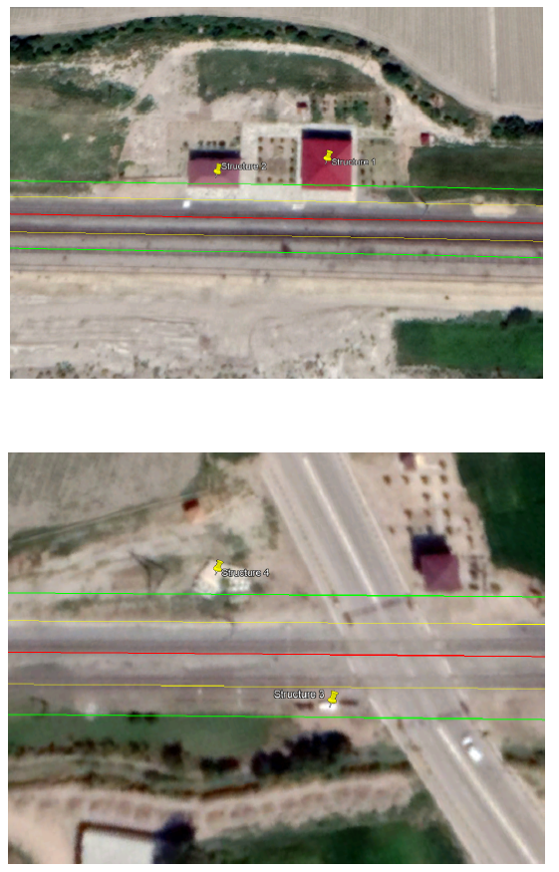
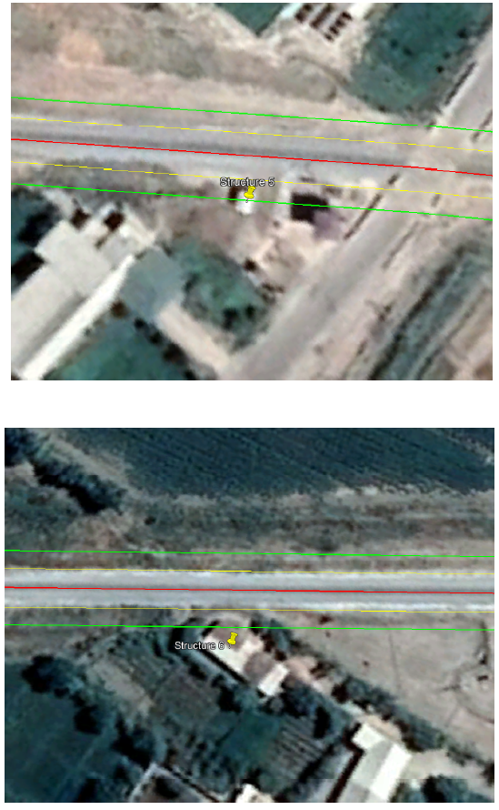

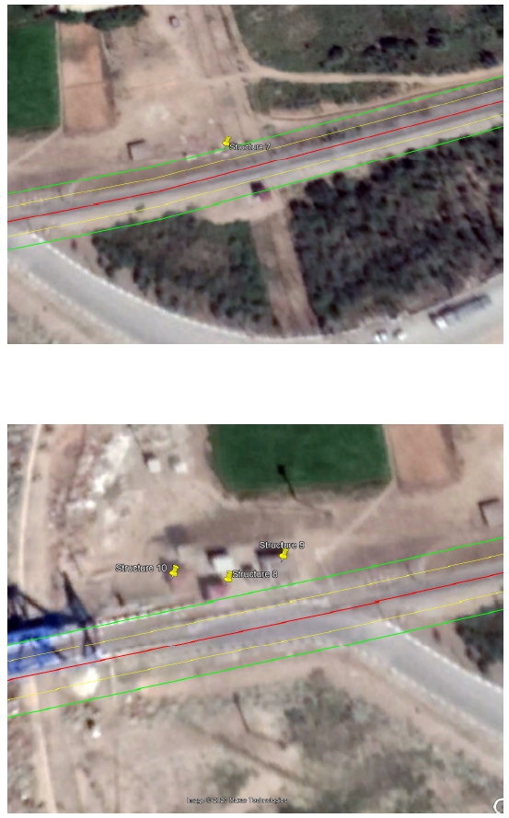

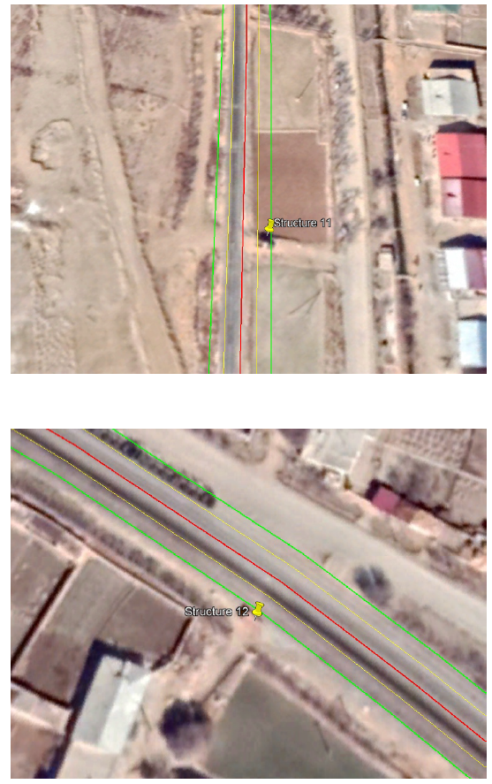

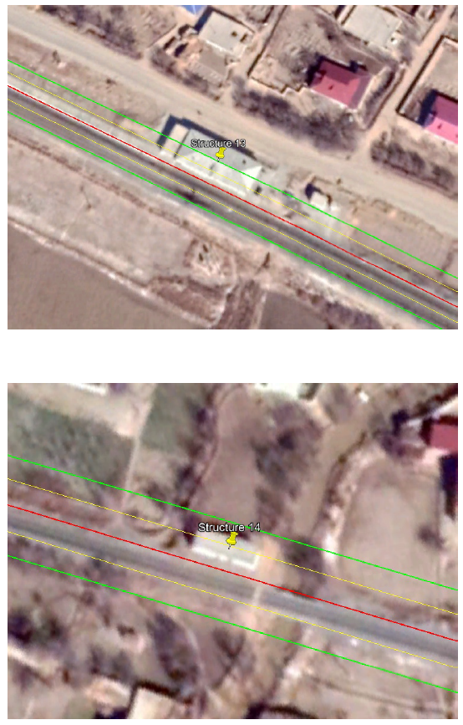

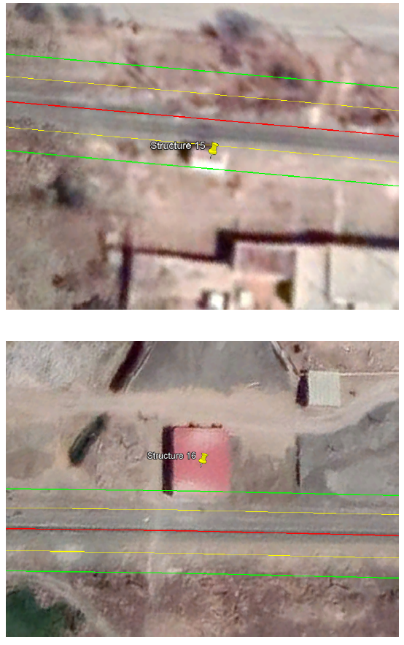

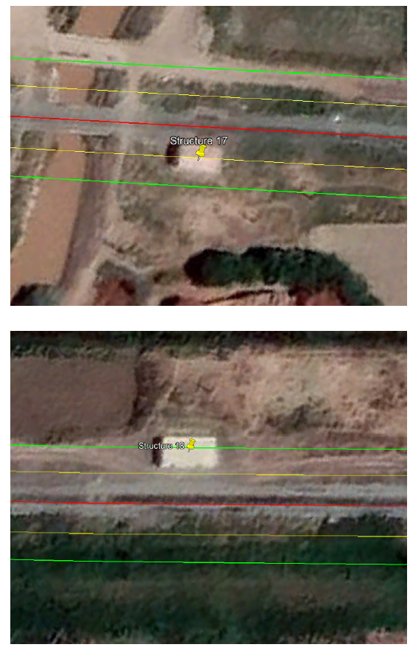

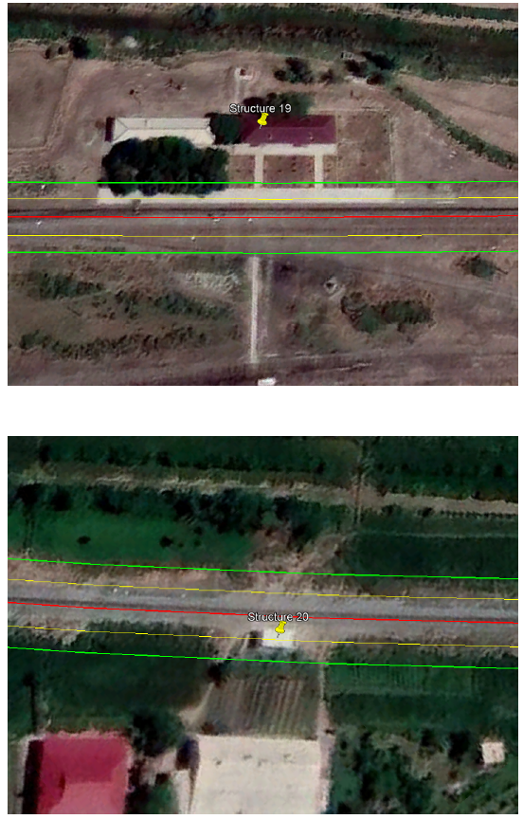

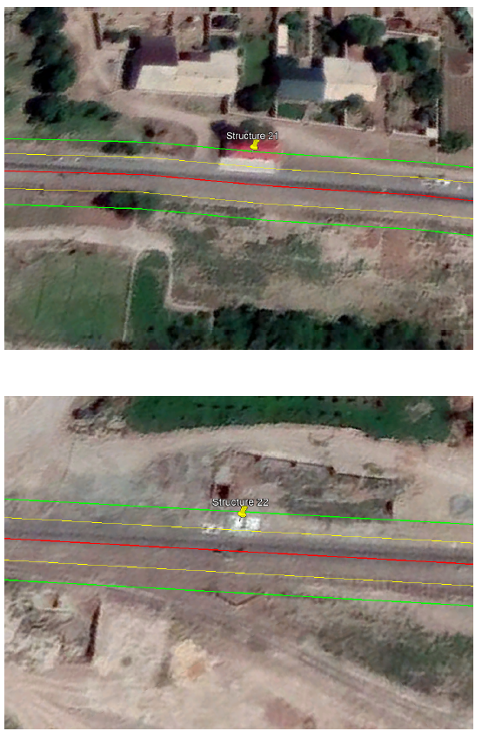

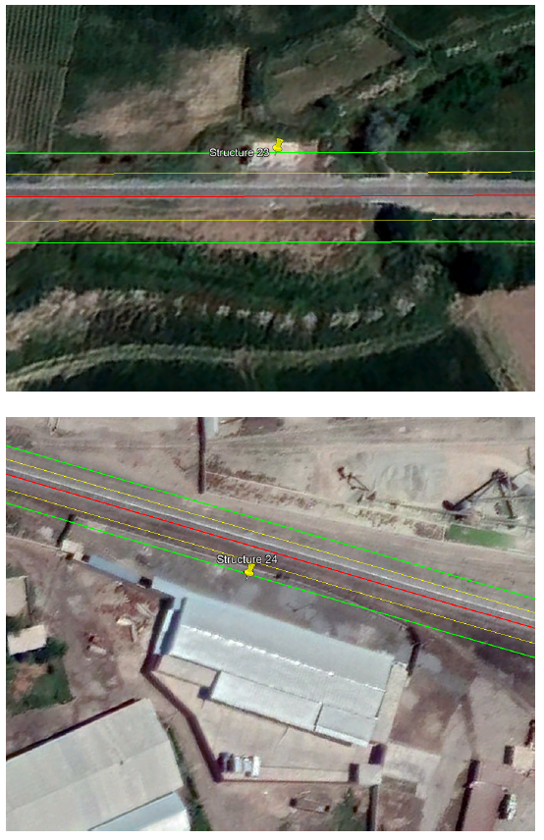

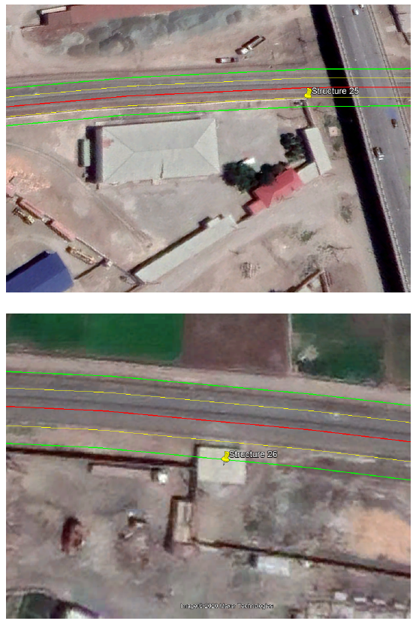

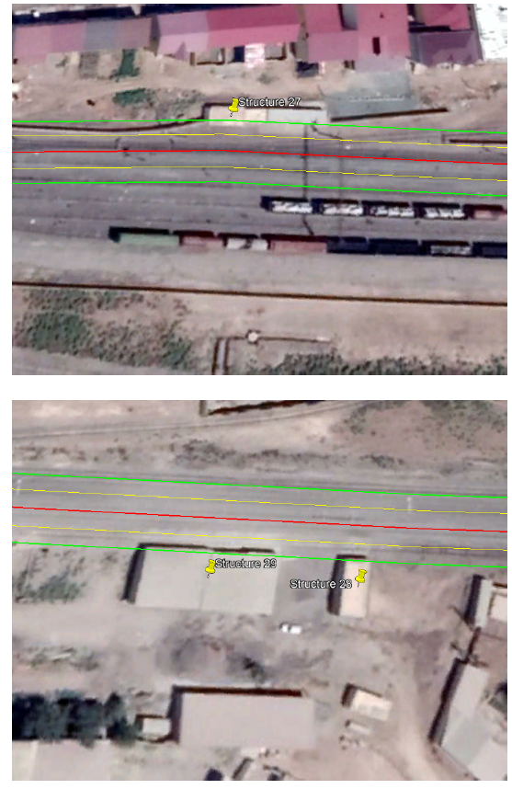

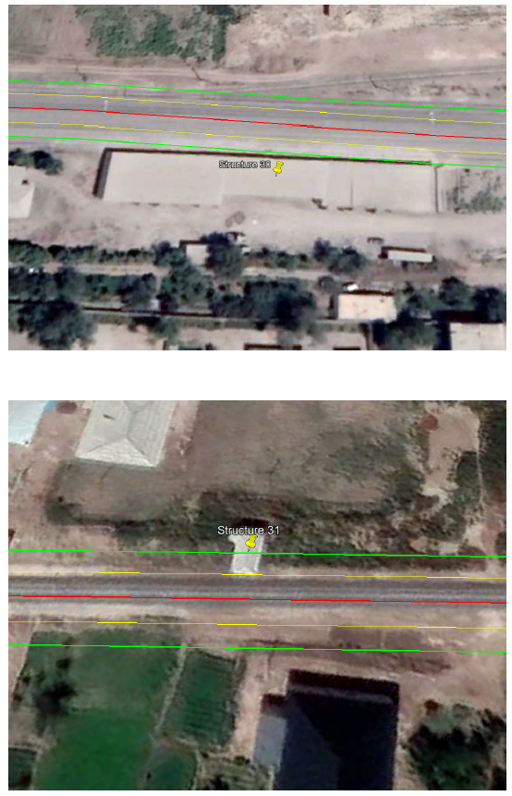

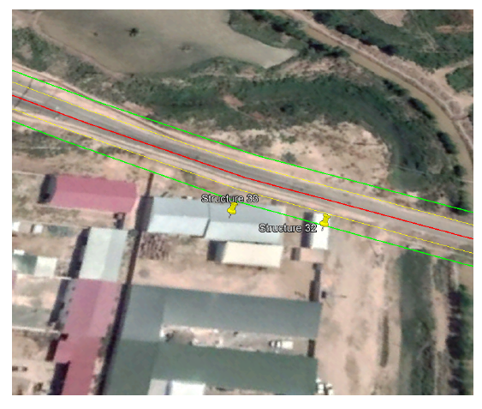

Приложение 5. Копия письма из проектного института

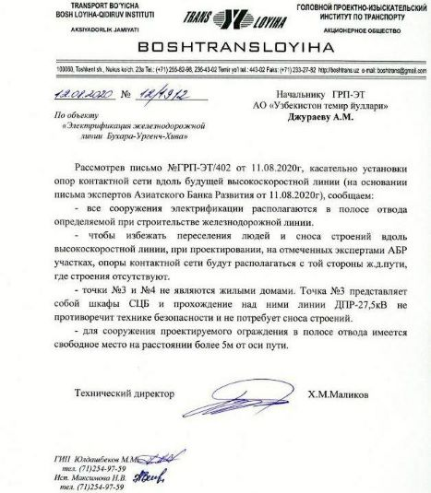

Приложение 6. Информационная брошюра

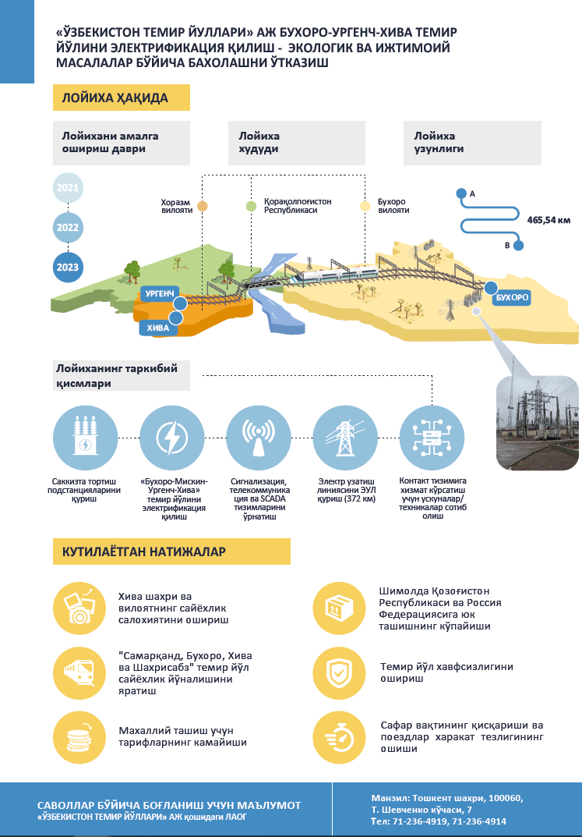

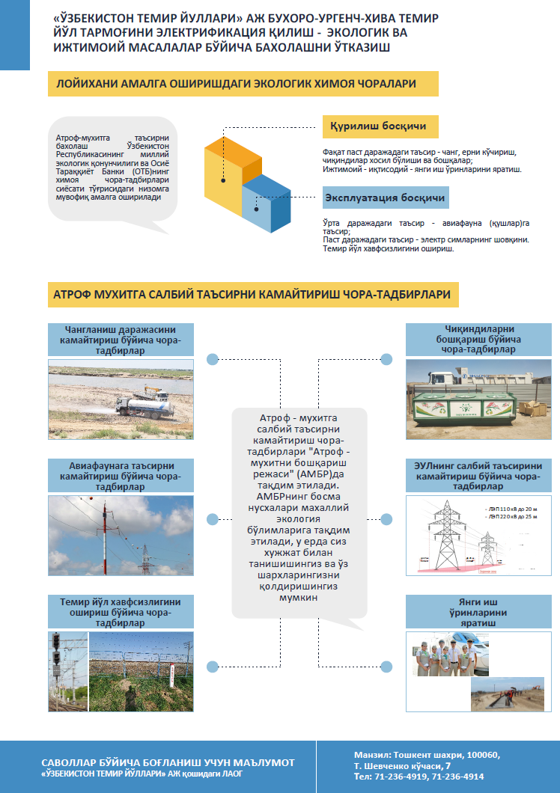

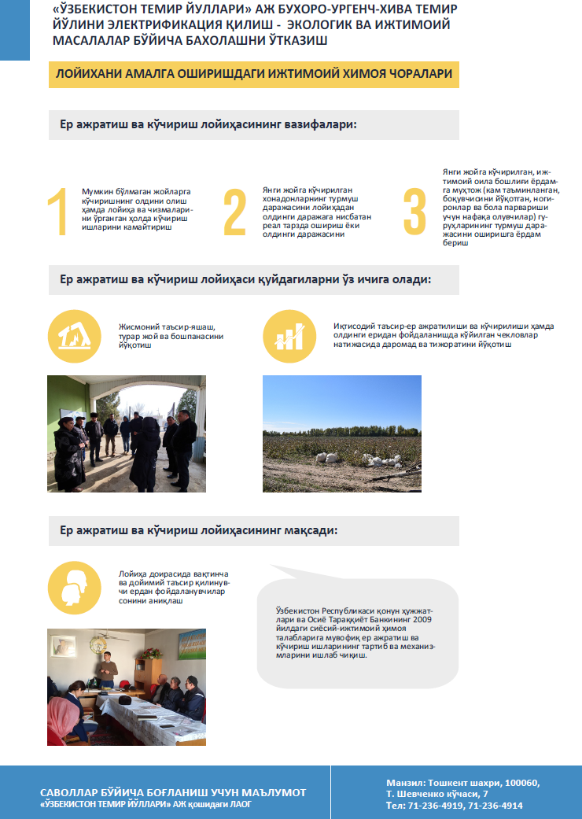

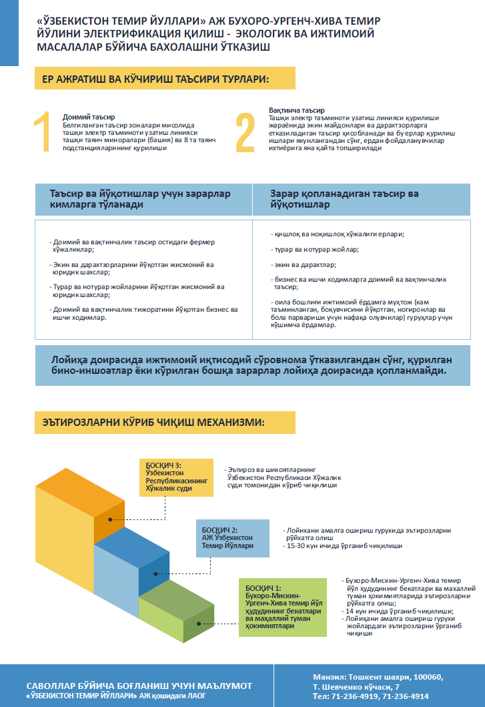

Приложение 7. Распространение информационной брошюры

Фотографии того, как распространяется информационная брошюра персоналом ГРП и консультантами АБР 26-27 августа 2020 года
# | Организация | Имя | Должность | Контактная информация | Фотографии
26 августа 2020, Хива
1 | Станция Хива | Достон Матьякубов | И.о. начальника станции | +99897-526-2829 | 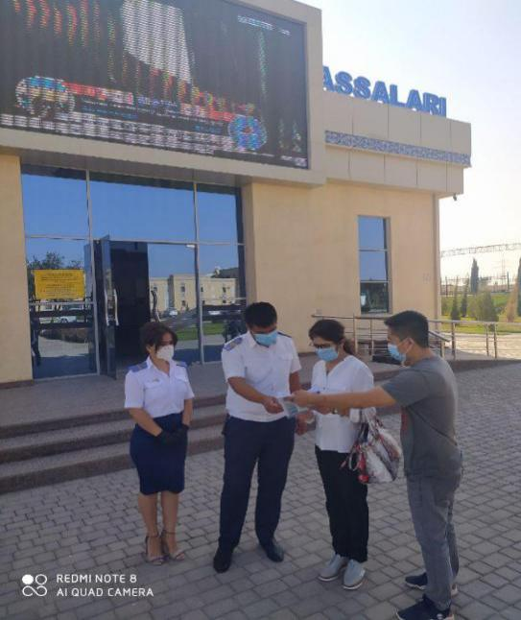
2 | Хокимиат города Хива | Сабир Жуманиязов | Хоким города | +99899-331-5556 | 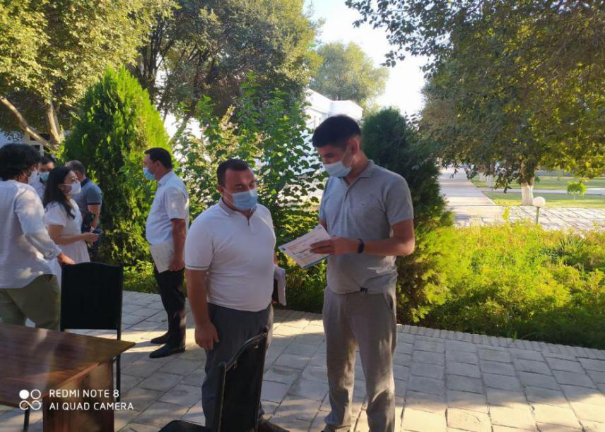
Ургенч 26 августа 2020 г.

3 | Депо Ургенч | Зинат Абдулаев | Главный инженер | +99897-220-6600 | 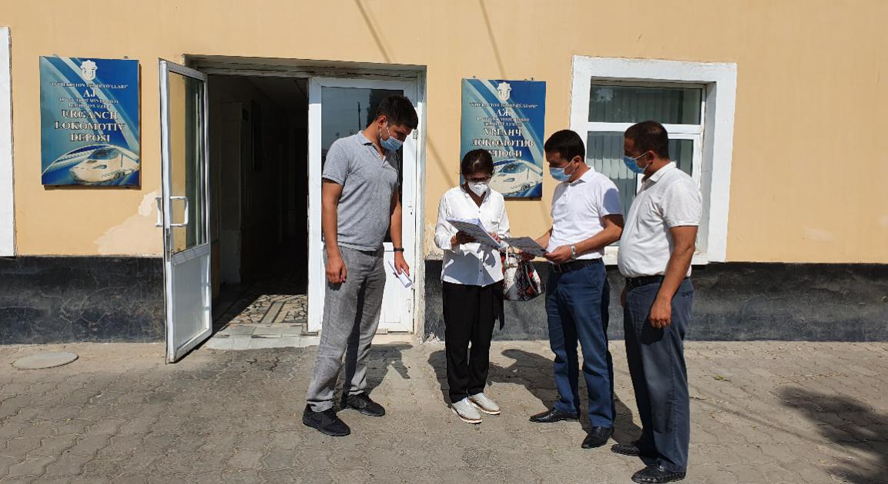
4 | Филиал “Uzdaverloyiга” в Хорезмской области | Мунис хамраев | Начальник филиала | +99897-516-1767 | 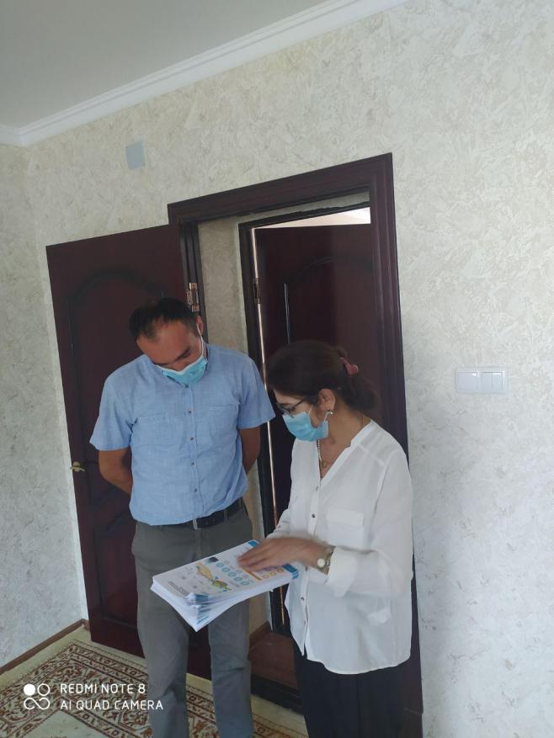
5 | Станция Ургенч | Хушнуд Мбрагимов | Начальник касс | +99894-904-0001 | 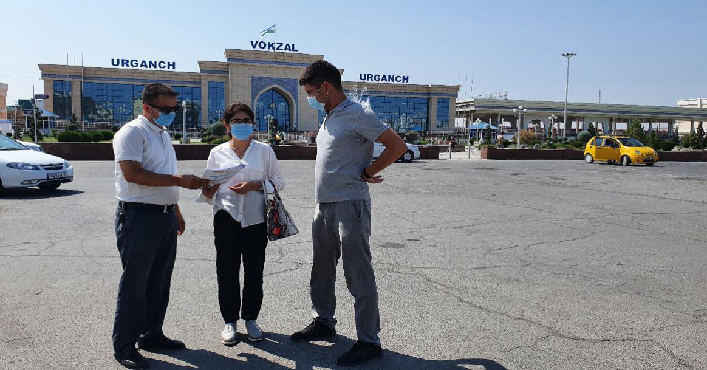
 |  | Бобур Исмаилов | Инженер | +99899-508-1717
6 | Хокимиат Хорезмской области | Амирбек Машарипов | Специалист | +99899-962-2250
7 | Филиал Государственного комитета по экологии и охране окружающей среды (ГКЭОС) Хорезмской области | Хамдам Махмудов | Заместитель директора | +99893-741-0100 | 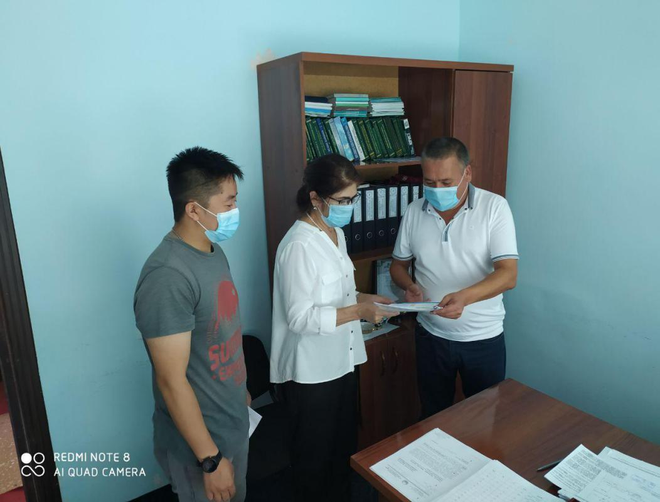
Мискин 26 августа 2020 г.
8 | Станция Мискин | Дониер реимов | Начальник станции | +99897-500-6474 | 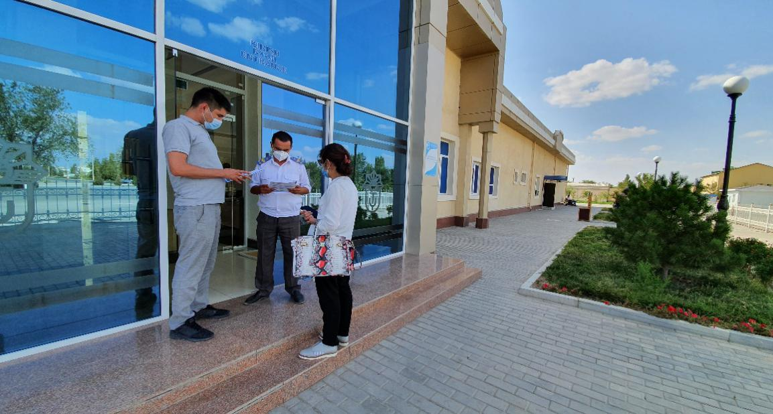
Бухара, 27 августа 2020
9 | Филиал “Uzdaverloyiга” в бухарской области | Руслан Бобочев | Руководитель | +99894-540-5779 | 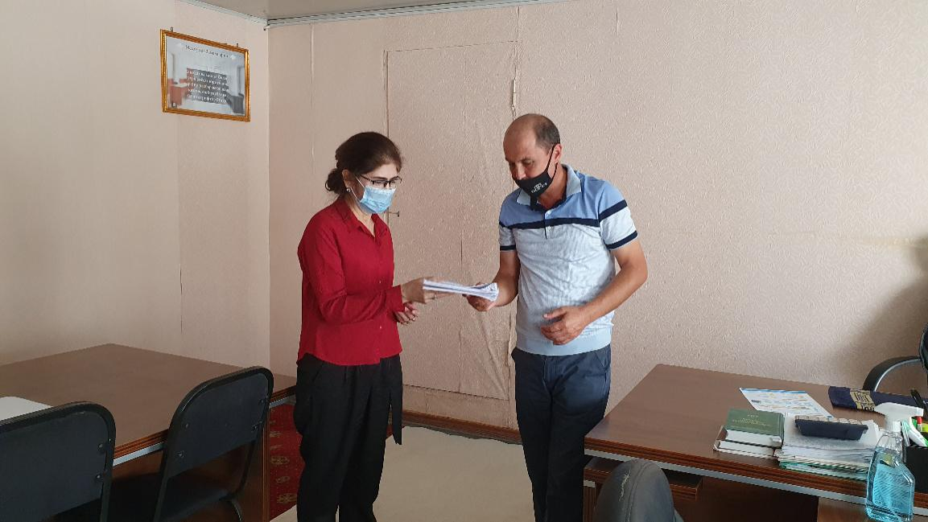
10 | Государственного комитета по экологии и охране окружающей среды (ГКЭОС) Бухарскойобласти | Мирхолиб Махмудов | Председатель | -
 |  | Махмуд Гулямов | Начальник отдела (экспертиза) | +99898-774-5636  +99893-959-5636 | 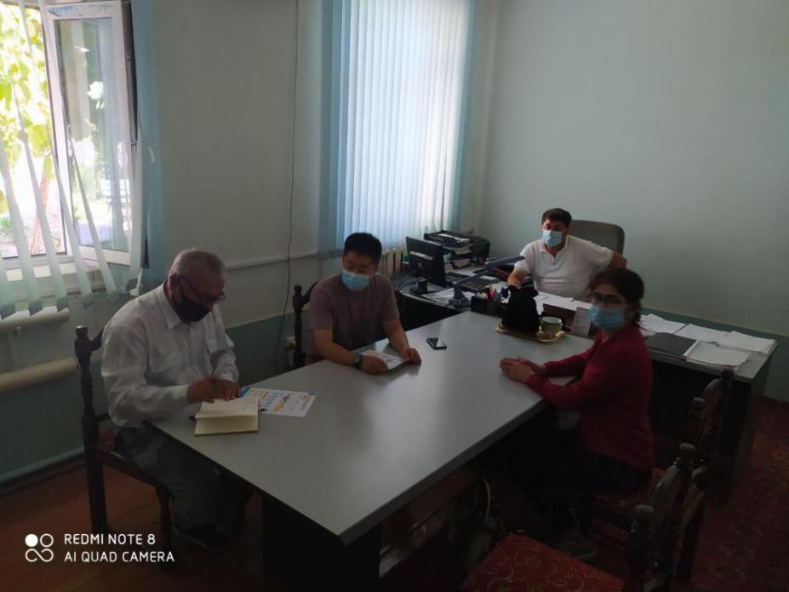
11 | Станция Бухара | Илхом Задиев | Главный инженер | +99893-383-3055 | 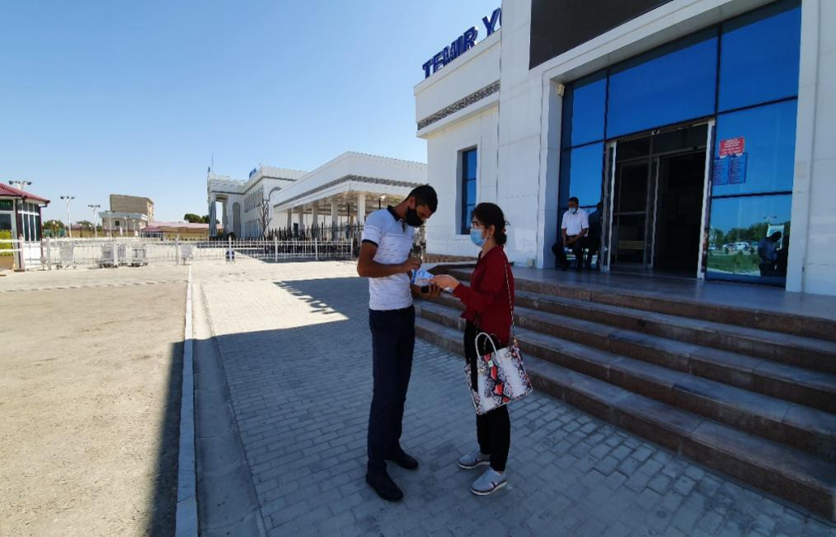
 |  | Фозил Ширинов | Специалист | +99894-540-1994
12 | Депо Бухара | Жалол Холмуродов | Главный инженер | +99893-383-3055 | 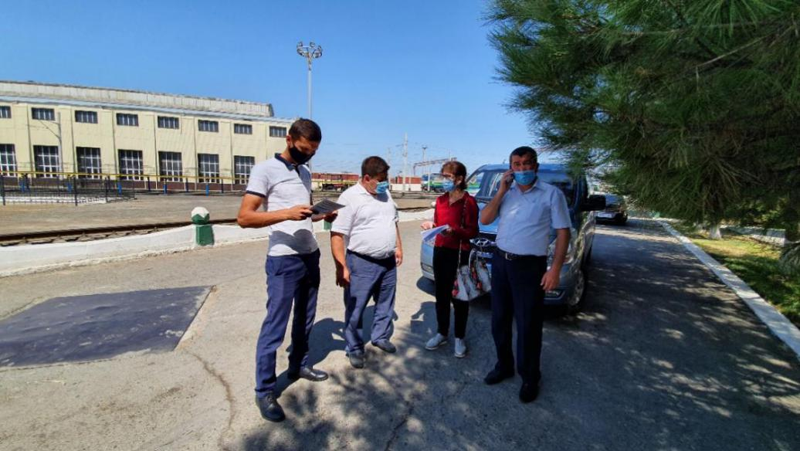
13 | Хокимиат Бухарской области | Аббос Гайбуллаев | Специалист | +99891-440-5424  buxoro@exat.uz | 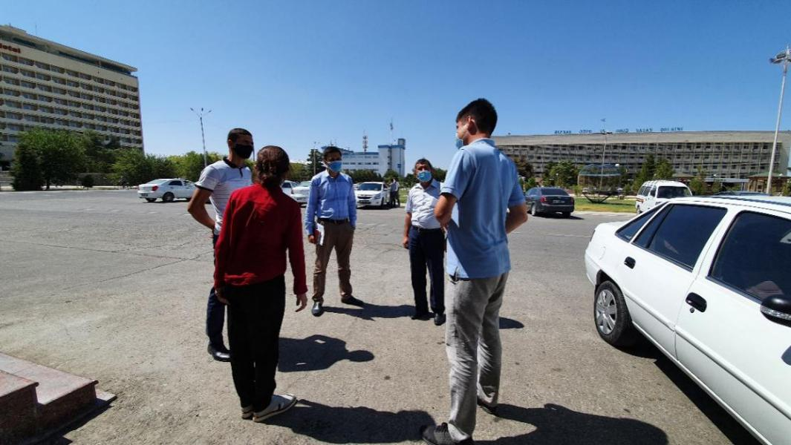

Приложение 8. Информация о Тяговых подстанциях и Постах секционирования, где планируется замена трансформаторов

Номер: 1
Наименование подстанции: Салар
Тип:: Пост секционирования:

Область: Ташкентская
Район: Город Ташкент
Отведенная земля: Да
Площадь: 0,47га
Работы по реконструкции: Замена на 3 новых фидеров
Социальные воздействия/воздействия в связи с отчуждением земли и переселением: Нет

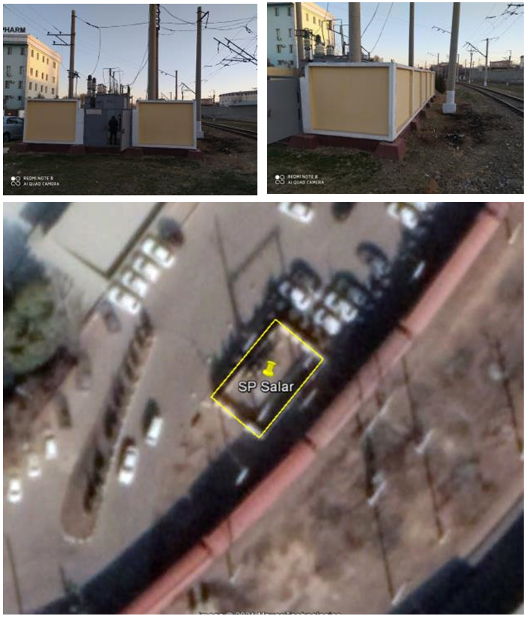

№ 2
Наименование подстанции: S.Rahimov
Тип:: Пост секционирования:
Область: Ташкентская
Район: Город Ташкент
Отведенная земля: Да
Площадь, (га): 0,012га
Работы по реконструкции: Замена на 4 новых фидеров
Социальные воздействия/воздействия в связи с отчуждением земли и переселением: Нет

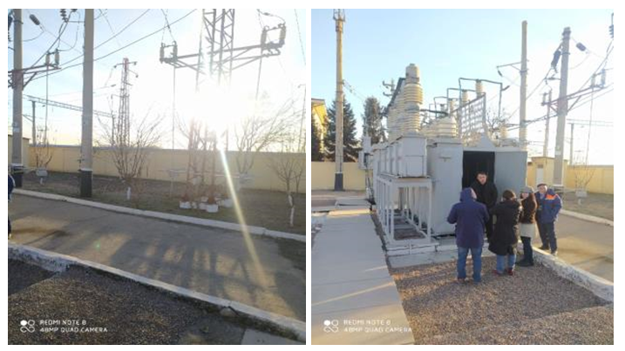

№ 3.
Наименование подстанции: Chinaz
Тип:: Пост секционирования:
Область: Ташкентская
Район: Чиназский
Отведенная земля: Нет, однако предварительно выбранный участок площадью 10 * 10 метров га не оказывает никакого воздействия на затрагиваемые лица и находится внутри существующей тяговой подстанции.
Площадь, (га): не построено
Работы по реконструкции: Строительство 4 новых фидеров
Социальные воздействия/воздействия в связи с отчуждением земли и переселением: Нет
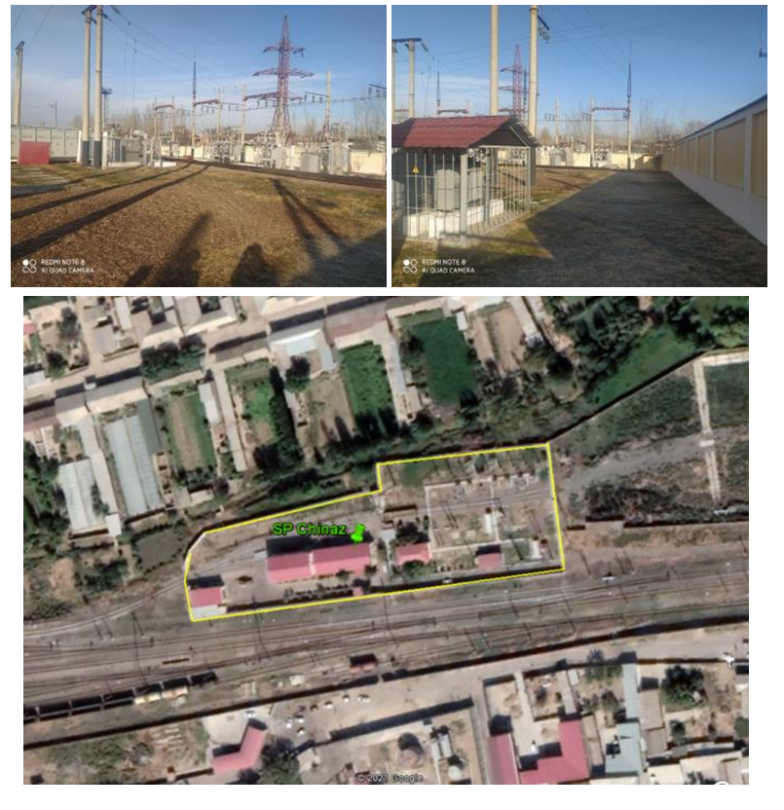

№ 4
Наименование подстанции: Syrdarya
Тип:: Пост секционирования:
Область: Сырдарьинская
Район: Сырдарьинский
Отведенная земля: Да
Площадь, (га): 0,0025га
Работы по реконструкции: Замена 4 новых фидеров
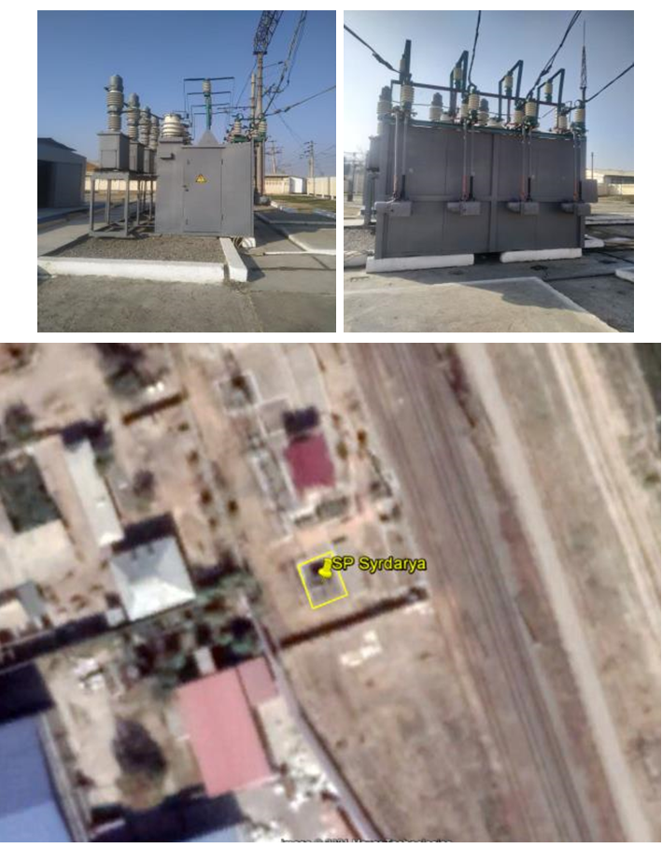
Социальные воздействия/воздействия в связи с отчуждением земли и переселением: Нет

№ 5
Наименование подстанции: Bayaut
Тип:: Пост секционирования:
Область: Сырдарьинская
Район: Баяутский
Отведенная земля: Да
Площадь, (га): 0,008га
Работы по реконструкции: Замена 4 новых фидеров
Социальные воздействия/воздействия в связи с отчуждением земли и переселением: Нет
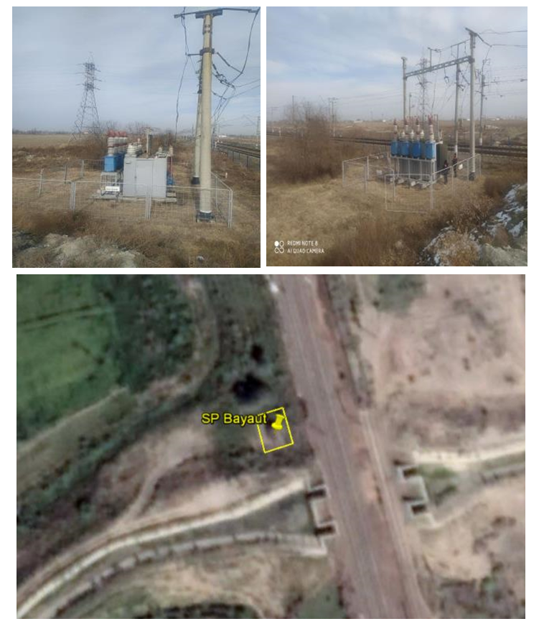

№ 6
Наименование подстанции: Dashtabad
Тип:: Пост секционирования:
Область: Джизаккская
Район: Даштабадский
Отведенная земля: Нет, однако предварительно отобранный участок площадью 10 * 10 метров не оказывает никакого воздействия на затрагиваемые лица.
Площадь, (га): не построено
Работы по реконструкции: Строительство 4 новых фидеров
Социальные воздействия/воздействия в связи с отчуждением земли и переселением: Нет
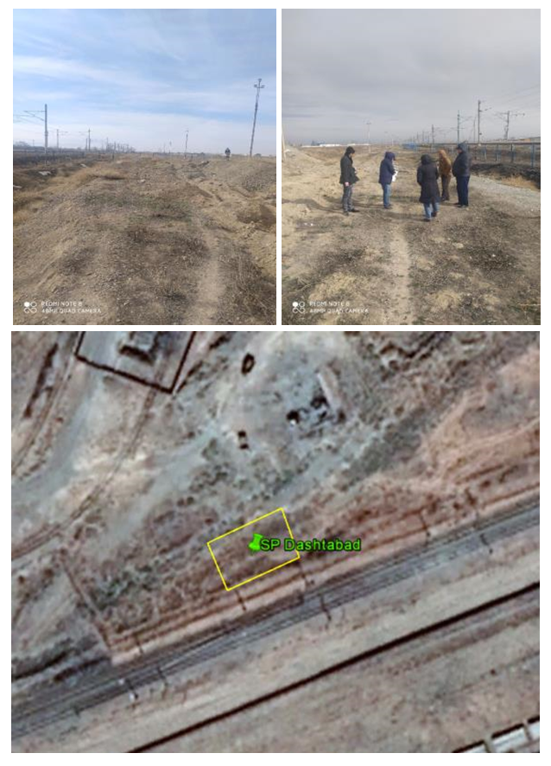

№ 7
Наименование подстанции: Gallaaral
Тип:: Пост секционирования:
Область: Джизаккская
Район: Галларал
Отведенная земля: Да
Площадь, (га): 0,025га
Работы по реконструкции: Замена 4 новых фидеров
Социальные воздействия/воздействия в связи с отчуждением земли и переселением: Нет
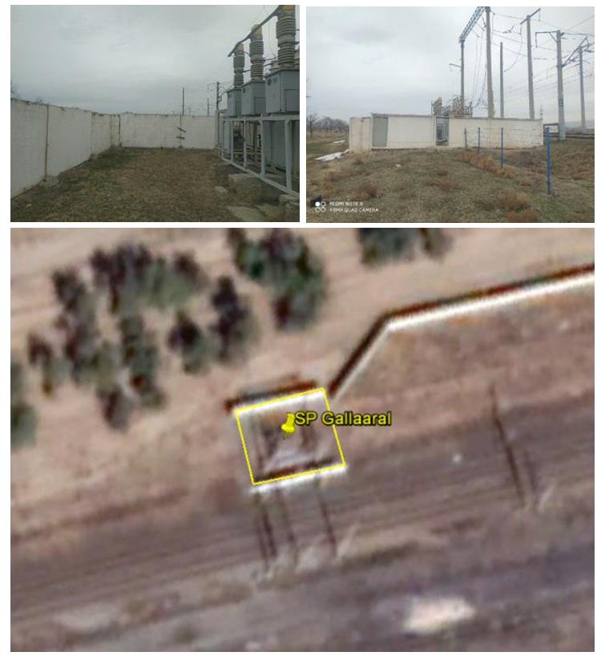

№ 8
Наименование подстанции: Bulungur
Тип:: Пост секционирования:
Область: Самаркандская
Район: Булунгур
Отведенная земля: Да
Площадь, (га): 0,026га
Работы по реконструкции: Замена 4 новых фидеров
Социальные воздействия/воздействия в связи с отчуждением земли и переселением: Нет
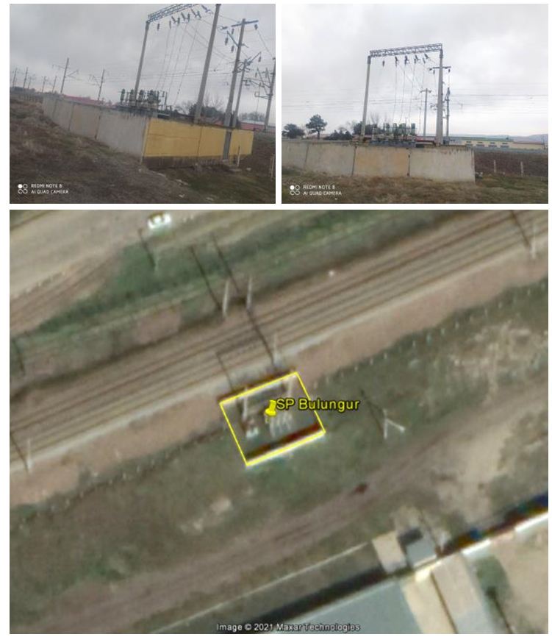

№ 9
Наименование подстанции: Marokand
Тип:: Тяговая подстанция
Область: Самарканжская
Район: Pastargon
Отведенная земля: Да
Площадь, (га): 0,78га
Работы по реконструкции: Замена трансформаторов 40 МВА с заменой ниже поставляемого оборудования на: ТТ ВВВ и СВ 27,5 кВ на 1600 А; Выключатель СВ и ВВ 27,5 кВ на 1600 А; Фидеры ТТ ВЛ на 1500 А; ТТ-110 кВ по расчету; Разъединитель ввода 27,5 кВ на 2000 А.
Социальные воздействия/воздействия в связи с отчуждением земли и переселением: Нет
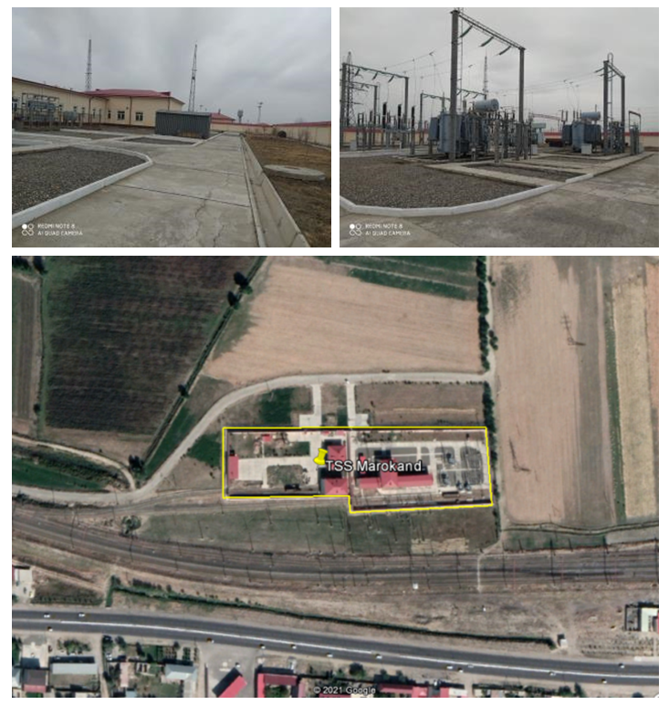

№ 10
Наименование подстанции: Juma
Тип:: Пост секционирования:
Область: Самаркандская
Район: Kattakurgan
Отведенная земля: Да
Площадь, (га): 0,025га
Работы по реконструкции: Замена 4 новых фидеров
Социальные воздействия/воздействия в связи с отчуждением земли и переселением: Нет

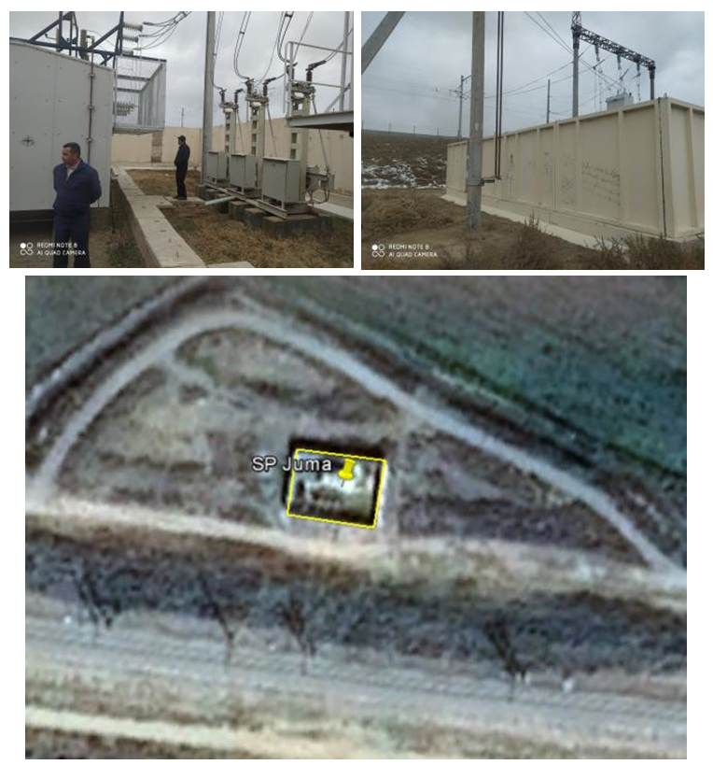

№ 11
Наименование подстанции: Kattakurgan
Тип:: Тяговая подстанция
Область: Самаркандская
Район: Kattakurgan
Отведенная земля: Да
Площадь, (га): 0,97га
Работы по реконструкции: Замена трансформаторов 40 МВА с заменой нижепоставленного оборудования на: ТТ-110 кВ по расчету; Разъединитель ввода 27,5 кВ на 2000 А; ТТ ВВВ и СВ 27,5 кВ на 1600 А; Автоматический выключатель СВ и ВВ 27,5 кВ на 1600 А.
Социальные воздействия/воздействия в связи с отчуждением земли и переселением: Нет
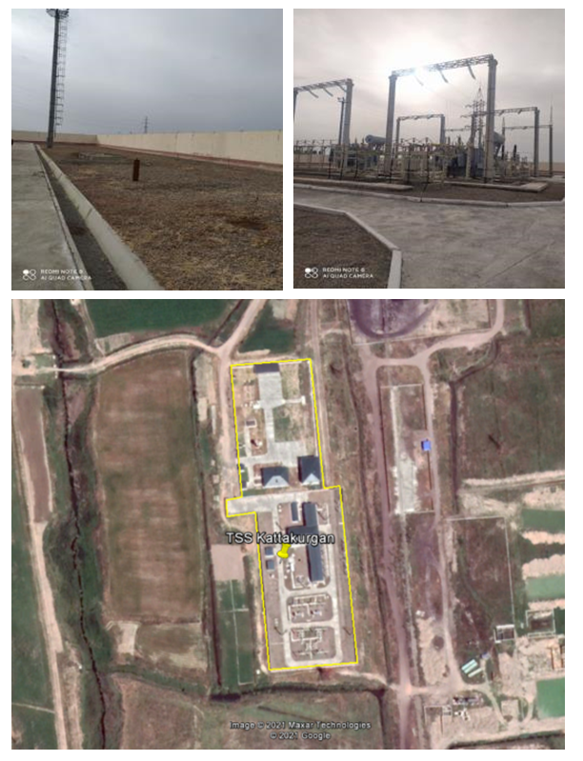

№ 12
Наименование подстанции: Zirabulok
Тип:: Пост секционирования:
Область: Самаркандская
Район: Narpay
Отведенная земля: Да
Площадь, (га): 0,024га
Работы по реконструкции: Замена 4 новых фидеров
Социальные воздействия/воздействия в связи с отчуждением земли и переселением: Нет
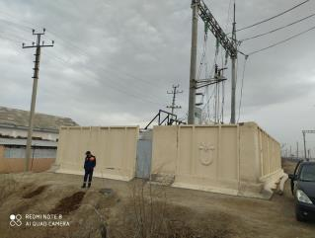
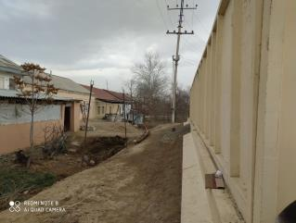
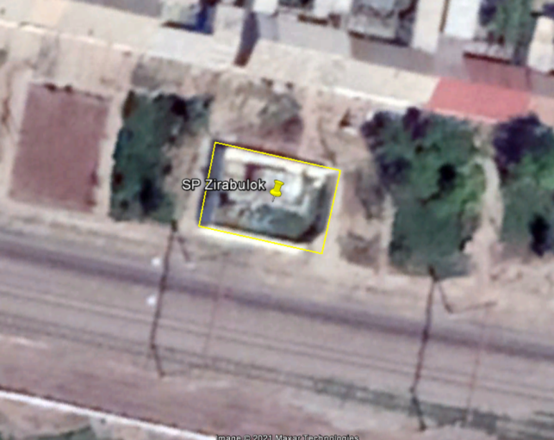

№ 13
Наименование подстанции: Ziyadin
Тип:: Тяговая подстанция
Область: Самаркандская
Район: Pakhtachi
Отведенная земля: Да
Площадь, (га): 0,98га
Работы по реконструкции: Замена трансформаторов 40 МВА с заменой нижепоставленного оборудования на: ТТ-110 кВ по расчету; Разъединитель ввода 27,5 кВ на 2000 А; ТТ ВВВ и СВ 27,5 кВ на 1600 А; Автоматический выключатель СВ и ВВ 27,5 кВ на 1600 А.
Социальные воздействия/воздействия в связи с отчуждением земли и переселением: Нет
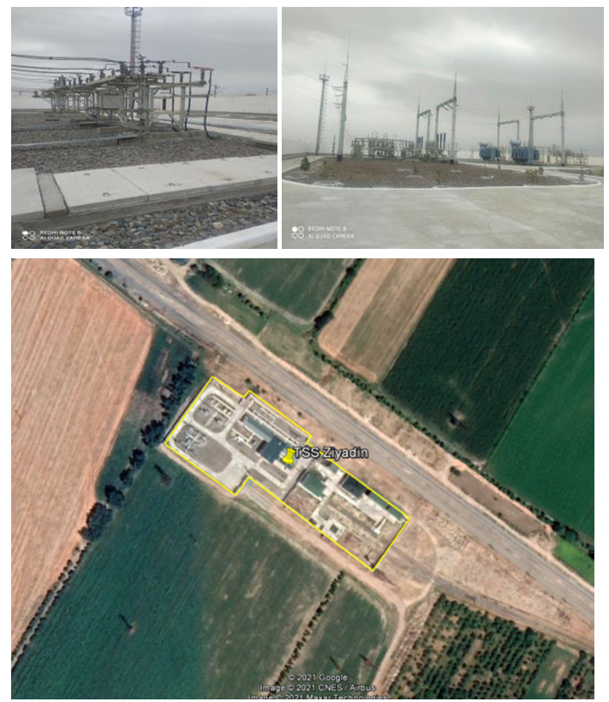

№ 14
Наименование подстанции: Binokor
Тип:: Пост секционирования:
Область: Навойиская
Район: Karmana
Отведенная земля: Да
Площадь, (га): 0,025га
Работы по реконструкции: Замена 4 новых фидеров
Социальные воздействия/воздействия в связи с отчуждением земли и переселением: Нет

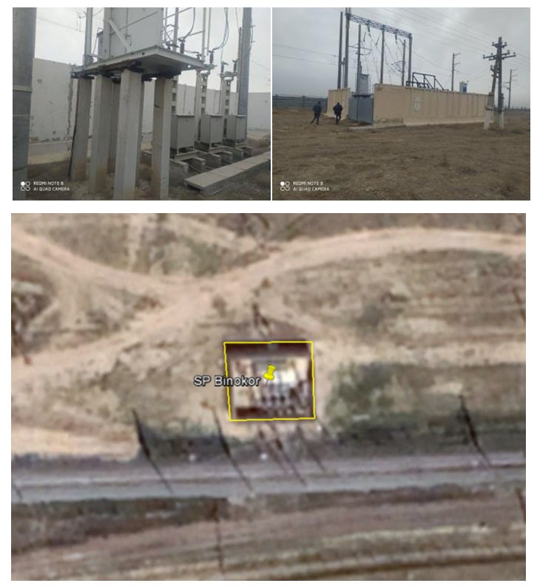

№ 15
Наименование подстанции: Kyzyltepa
Тип:: Тяговая подстанция
Область: Навойиская
Район: Kyzyltepa
Отведенная земля: Да
Площадь, (га): 0,55га
Работы по реконструкции: Замена трансформаторов 40 МВА с заменой нижепоставленного оборудования на: ТТ-110 кВ по расчету; Разъединитель ввода 27,5 кВ на 2000 А; ТТ ВВВ и СВ 27,5 кВ на 1600 А; Автоматический выключатель СВ и ВВ 27,5 кВ на 1600 А
Социальные воздействия/воздействия в связи с отчуждением земли и переселением: Нет
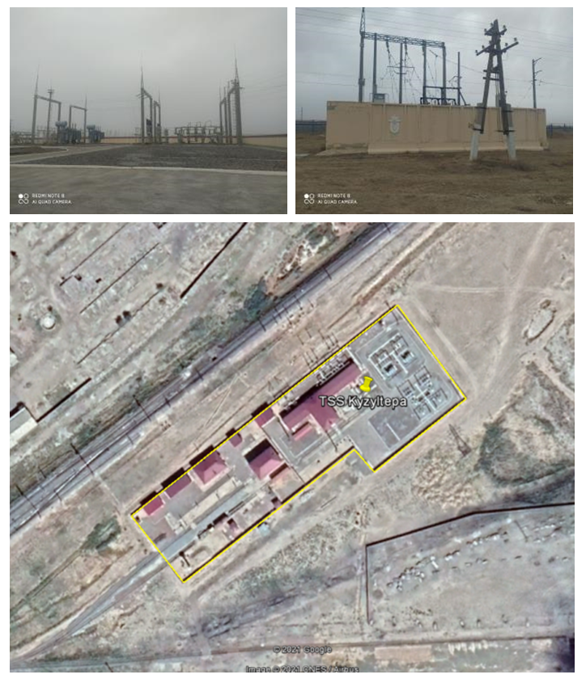

№ 16
Наименование подстанции: Ayritam
Тип:: Тяговая подстанция
Область: Кашкадарьинская
Район: Chirokchi
Отведенная земля: Да
Площадь, (га): 0,78га
Работы по реконструкции: замена тяговых трансформаторов 25 МВА на 40 МВА
Социальные воздействия/воздействия в связи с отчуждением земли и переселением: Нет
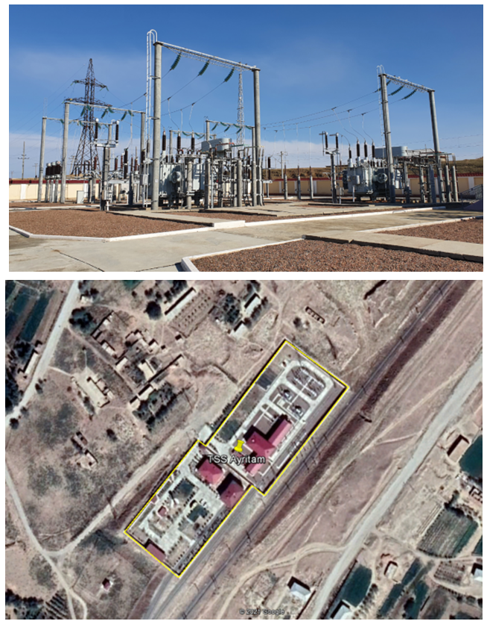

№ 17
Наименование подстанции: Кашкадарьинская
Тип:: Тяговая подстанция
Область: Кашкадарьинская
Район: Karshi
Отведенная земля: Да
Площадь, (га): 0,81га
Работы по реконструкции: замена тяговых трансформаторов 25 МВА на 40 МВА
Социальные воздействия/воздействия в связи с отчуждением земли и переселением: Нет

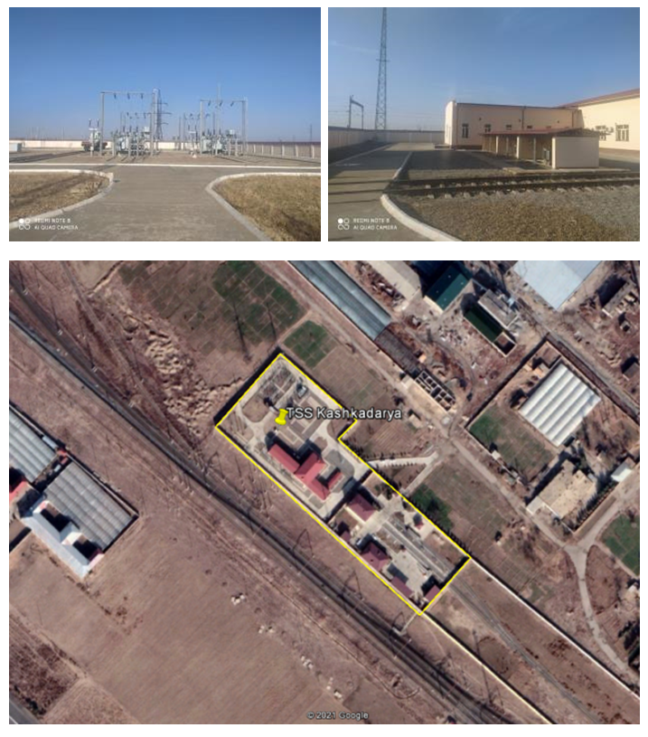

№ 18
Наименование подстанции: Tashguzar
Тип:: Тяговая подстанция
Область: Кашкадарьинская
Район: Guzor
Отведенная земля: Да
Площадь, (га): 0,89га
Работы по реконструкции: Замена трансформаторов 40 МВА с заменой ниже поставляемого оборудования на: ТТ ВВВ и СВ 27,5 кВ на 1600 А; Выключатель СВ и ВВ 27,5 кВ на 1600 А; Фидеры ТТ ВЛ на 1500 А; ТТ-110 кВ по расчету; Разъединитель ввода 27,5 кВ на 2000 А.
Социальные воздействия/воздействия в связи с отчуждением земли и переселением: Нет

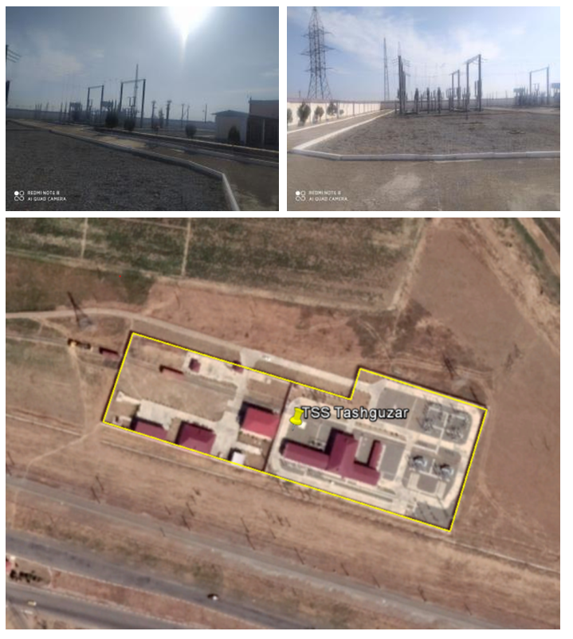

№ 19
Наименование подстанции: Dekhkanabad
Тип:: Тяговая подстанция
Область: Кашкадарьинская
Район: Dekhkanabad
Отведенная земля: Да
Площадь, (га): 0,83га
Работы по реконструкции: Замена трансформаторов 40 МВА с заменой ниже поставляемого оборудования на: ТТ ВВВ и СВ 27,5 кВ на 1600 А; Выключатель СВ и ВВ 27,5 кВ на 1600 А; Фидеры ТТ ВЛ на 1500 А; ТТ-110 кВ по расчету; Разъединитель ввода 27,5 кВ на 2000 А.
Социальные воздействия/воздействия в связи с отчуждением земли и переселением: Нет
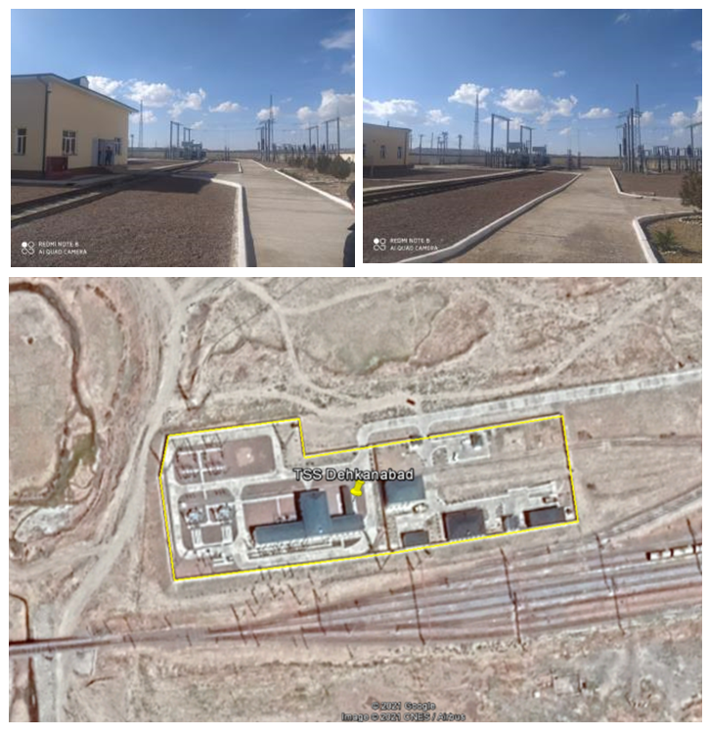

№ 20
Наименование подстанции: Akrabat
Тип:: Тяговая подстанция
Область: Кашкадарьинская
Район: Dekhkanabad
Отведенная земля: Да
Площадь, (га): 0,83га
Работы по реконструкции: Замена трансформаторов 40 МВА с заменой ниже поставляемого оборудования на: ТТ ВВВ и СВ 27,5 кВ на 1600 А; Выключатель СВ и ВВ 27,5 кВ на 1600 А; Фидеры ТТ ВЛ на 1500 А; ТТ-110 кВ по расчету; Разъединитель ввода 27,5 кВ на 2000 А.
Социальные воздействия/воздействия в связи с отчуждением земли и переселением: Нет
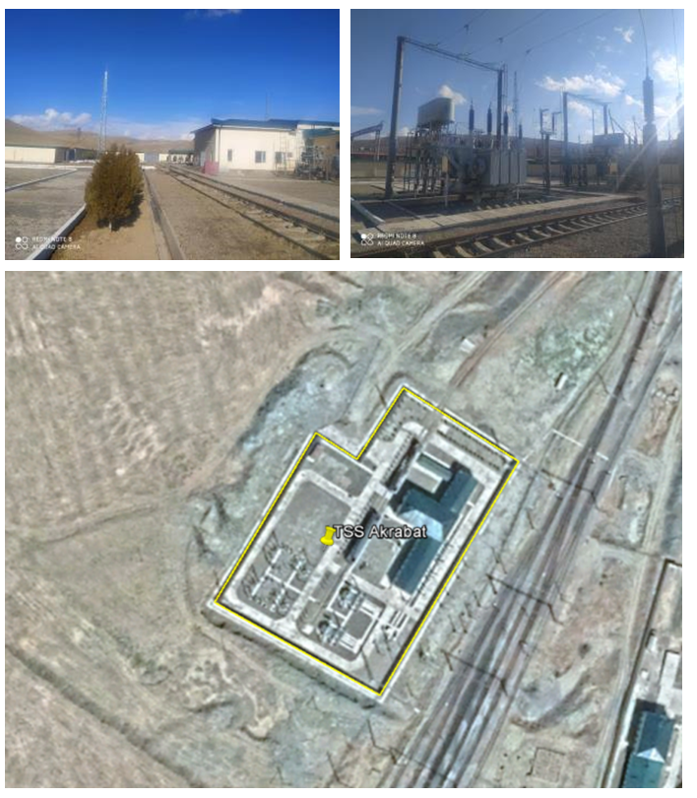

№ 21
Наименование подстанции: Boysun
Тип:: Тяговая подстанция
Область: Сурхандарьинская
Район: Boysun
Отведенная земля: Да
Площадь, (га): 0,93га
Работы по реконструкции: Замена трансформаторов 40 МВА с заменой ниже поставляемого оборудования на: ТТ ВВВ и СВ 27,5 кВ на 1600 А; Выключатель СВ и ВВ 27,5 кВ на 1600 А; Фидеры ТТ ВЛ на 1500 А; ТТ-110 кВ по расчету; Разъединитель ввода 27,5 кВ на 2000 А.
Социальные воздействия/воздействия в связи с отчуждением земли и переселением: Нет
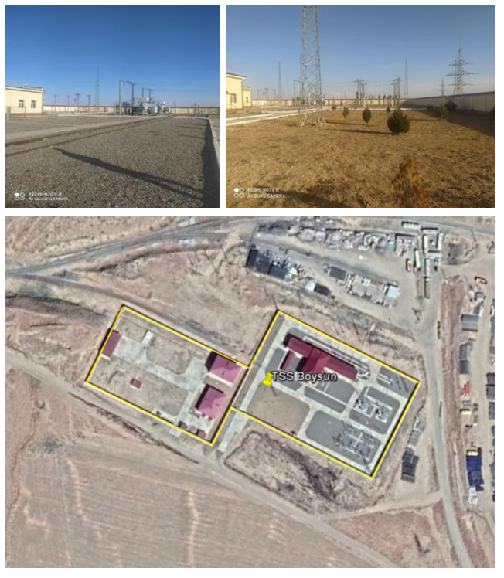

№ 22
Наименование подстанции: Kumkurgan
Тип:: Тяговая подстанция
Область: Сурхандарьинская
Район: Kumkurgan
Отведенная земля: Да
Площадь, (га): 0,79га
Работы по реконструкции: Замена трансформаторов 40 МВА с заменой ниже поставляемого оборудования на: ТТ ВВВ и СВ 27,5 кВ на 1600 А; Выключатель СВ и ВВ 27,5 кВ на 1600 А; Предохранители ТТ ВЛ на 1500 А; ТТ-110 кВ по расчету; Разъединитель ввода 27,5 кВ на 2000 А.
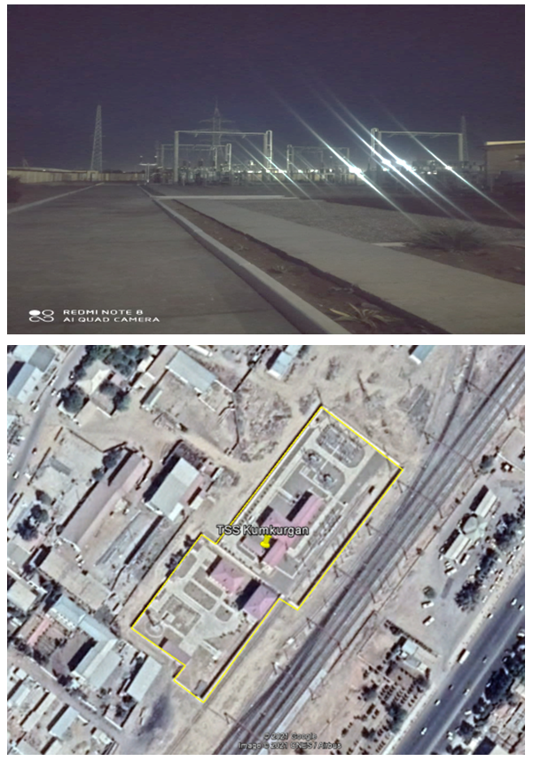
№ 23
Наименование подстанции: Razezd 165
Тип:: Тяговая подстанция
Область: Сурхандарьинская
Район: Jarkurgan
Отведенная земля: Да
Площадь, (га): 0,96га
Работы по реконструкции: замена тяговых трансформаторов 25 МВА на 40 МВА
Социальные воздействия/воздействия в связи с отчуждением земли и переселением: Нет

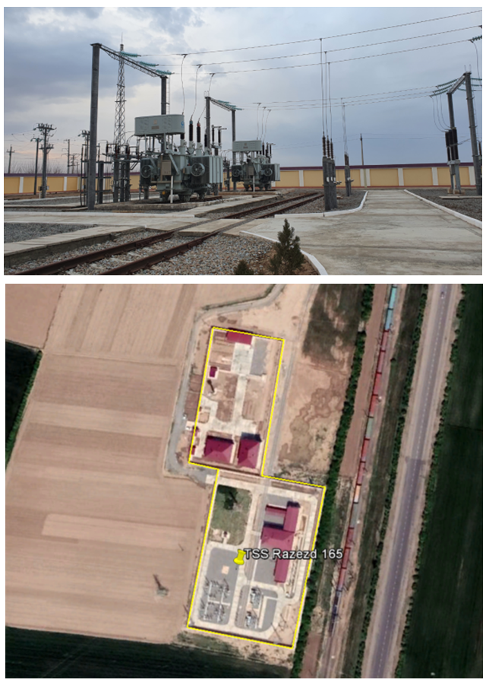

Компоненты проекта, охватываемые в отчете, подробно описаны в главе 1, подраздел c. Подробная информация о компонентах проекта, охватываемых данным отчетом.
С немедленным вводом 4 пар высокоскоростных пассажирских поездов в день после завершения проекта ожидается, что проект, способствующий развитию скоростных пассажирских поездов, окажет сильное влияние на количество туристов, путешествующих по коридору Ташкент-Самарканд-Бухара-Хива. Проект обеспечит комфортное путешествие в Хиву, город, до которого в настоящее время можно добраться либо автомобильным транспортом, либо самолетом. Ожидается, что грузовые перевозки (транзит / импорт / экспорт) увеличатся с 3 до 10 пар поездов в день, что станет важным стимулом для экономического развития. Прямое и косвенное создание рабочих мест, особенно в городе Хива, будет иметь большое значение для западной части страны.
В Приложении 3 содержится таблица с местоположением и координатами 33 опор, а в Приложении 4 приведены выдержки из карты Google по 33 сооружениям.
В Приложении 5 и Приложении 6 представлен оригинал и английский перевод письма Проектного института относительно этих двух мест, обозначенных как точка №3 и точка №4.
Предварительно выбранный земельный участок (10 м X 10 м) расположен на территории существующей тяговой подстанции и не будет иметь никакого социального воздействия на какое-либо лицо или домохозяйство.
Предварительно выбранный земельный участок (10 м X 10 м) расположен на территории существующей тяговой подстанции и не будет иметь никакого социального воздействия на какое-либо лицо или домохозяйство..
Источник: Всемирный банк. 2014. План действий по переселению для проекта Пап-Ангрен.

